中国石化销售股份有限公司江西抚州资溪石油分公司茶博城加油站建设项目
竣工环境保护验收监测报告表
赣粤环科（建）字（2021）第【YHK20201106(6603)05】号

建设单位：中国石化销售股份有限公司江西抚州资溪石油分公司
编制单位：江西省粤环科检测技术有限公司

二O二一年一月

建设单位：中国石化销售股份有限公司江西抚州资溪石油分公司
法人代表：唐勇根

编制单位：江西省粤环科检测技术有限公司
法人代表：王春良
项目负责：崔丹
报告编写：郭晶

建设单位：中国石化销售股份有限公司江西抚州资溪石油分公司（盖章） | 编制单位：江西省粤环科检测技术有限公司（盖章）
电 话：13979497676 | 电 话：0791-88185956
邮 编：335300 | 邮 编：330006
地 址：江西省抚州市资溪县鹤城镇司前路35号 | 地 址：南昌市青山湖区高新南大道3699号弘泰大厦八楼

江西省粤环科检测技术有限公司资质
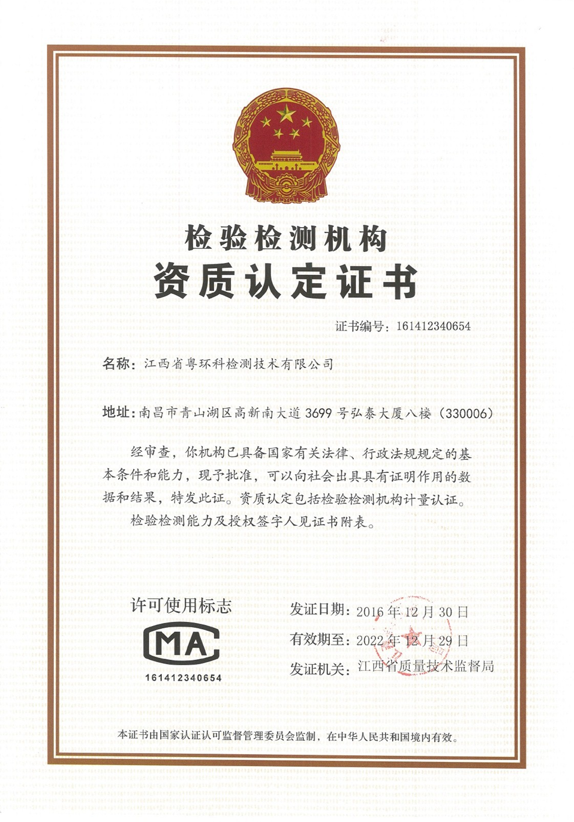

目 录
前 言 1
表一 建设项目概况及验收监测依据 2
表二 工程建设内容及工艺流程、产污环节 4
表三 主要污染源、污染物处理和排放（附处理流程示意图、标出废水、废气、厂界噪声监测点位） 12
表四 建设项目环境影响报告表主要结论及审批部门审批决定 14
表五 验收监测质量保证及质量控制 18
表六 验收监测内容 21
表七 验收监测生产工况及监测结果 22
表八 环保检查结果 25
表九 验收监测结论及建议 28
建设项目工程竣工环境保护“三同时”验收登记表 30

附件  附件一：环评批复  附件二：环保验收委托书  附件三：生产负荷证明  附件四：工作时间证明  附件五：危险废物（液）处理处置合同  附件六：危废处置单位营业执照及资质  附件七：消防应急预案备案登记表  附件八：验收监测报告  附件九：验收意见 | 附图  附图一：现场采样照片  附图二：现场照片  附图三：平面布置及监测点位图  附图四：项目环境保护目标分布图  附图五：项目所在地地理位置图

前 言
中国石化销售股份有限公司江西抚州资溪石油分公司茶博城加油站建设项目位于江西省抚州市资溪县鹤城镇沙苑村新316国道东侧（茶博城对面），地理坐标为东经117°5′19.52″，北纬27°43′23.57″，项目总投资534万元，其中环保投资41万元，占总投资的7.68%。茶博城加油站占地面积1644.3m²，包括主体工程、辅助工程和环保工程。主体工程包括加油区和油罐区，加油区建筑面积为246.57m²，油罐区占地面积为100m²；辅助工程包括站房（一层框架结构、便利店、办公区等），总建筑面积为161.28m²；环保工程包括化粪池（7.5m³）、隔油沉淀池（12m³）、油气回收装置。加油站共设置4台油罐，包括1台30m³的0#柴油埋地卧式油罐、1台30m³的92#汽油埋地卧式油罐、1 台30m³的95#汽油埋地卧式油罐及1 台30m³的98#汽油埋地卧式油罐，油品总贮存能力为105m³（柴油罐容积可折半计入油罐总容积），根据《汽车加油加气站设计与施工规范》（GB50156-2012）（2014 年修订版），本站为二级加油站。
江西省核工业地质局测试研究中心于2020年10月编制完成了《中国石化销售股份有限公司江西抚州资溪石油分公司茶博城加油站建设项目环境影响报告表》 的编写工作，资溪县行政审批局于2020年11月12日以“资行审批[2020]467号”文予以批复。截至目前，项目各主体、配套设施及环保设施运行工况正常，已具备建设项目竣工环境保护验收监测的条件。本项目加油站于2020年11月动工，2020年12月竣工试运营。
中国石化销售股份有限公司江西抚州资溪石油分公司于2020年12月20日正式委托我公司承担该项目的验收监测工作。依据《建设项目环境保护管理条例》（国务院第682号令）、国家环境保护部《建设项目竣工环境保护验收暂行办法》（国环规环评[2017]4号），我公司于2021年1月派出相关技术人员对该项目环保设施的配置、运行情况进行现场勘察，按照该项目环境影响报告表及其批复要求，查阅和收集相关技术资料，在此基础上，编制完成了本项目竣工环境保护验收监测方案。依据编写的该项目竣工环境保护验收监测方案，江西省粤环科检测技术有限公司于2021年1月6~7日对该加油站的废水、废气、噪声等污染防治设施进行了现场监测，并对该项目的“三同时”、环评批复执行情况及环保设施的建设、管理、绿化等方面进行了核查，并在此基础上编制了《中国石化销售股份有限公司江西抚州资溪石油分公司茶博城加油站建设项目竣工环境保护验收监测报告表》。

表一 建设项目概况及验收监测依据
建设项目名称 | 中国石化销售股份有限公司江西抚州资溪石油分公司茶博城加油站建设项目
建设单位名称 | 中国石化销售股份有限公司江西抚州资溪石油分公司
建设项目性质
建设地点 | 江西省抚州市资溪县鹤城镇沙苑村新316国道东侧（茶博城对面），地理坐标为东经117°5′19.52″，北纬27°43′23.57″
主要产品名称 | 柴油、汽油
设计销售量 | 汽油1540t/a，柴油660t/a
实际销售能力 | 汽油1540t/a，柴油660t/a
建设项目环评时间 | 2020年10月 |  | 开工建设时间 | 2020年11月
调试时间 | 2020年12月 |  | 验收现场监测时间 | 2021年1月6~7日
环评报告表审批部门 | 资溪县行政审批局 |  | 环评报告表编制单位 | 江西省核工业地质局测试研究中心
环保设施设计单位 | 中国石化销售股份有限公司江西抚州资溪石油分公司 |  | 环保设施施工单位 | 中国石化销售股份有限公司江西抚州资溪石油分公司
投资总概算 | 534万元 | 环保总概算 | 41万元 | 比例 | 7.68%
实际总投资 | 534万元 | 环保总投资 | 41万元 | 比例 | 7.68%
验收监测依据 | 1、《中华人民共和国环境保护法》(2015年1月1日)；  2、《中华人民共和国环境影响评价法》（2018年12月29日）；  3、《中华人民共和国大气污染防治法》(2018年10月26日)；  4、《中华人民共和国水污染防治法》(2018年1月1日)；  5、《中华人民共和国环境噪声污染防治法》(2018年12月29日)；  6、《中华人民共和国固体废物污染环境防治法》(2020年9月1日)；  7、《建设项目环境保护管理条例》（国务院第682号令）；  8、国家环境保护部《建设项目竣工环境保护验收暂行办法》（国环规环评[2017]4号）；  9、《建设项目竣工环境保护验收技术指南 污染影响类》（生态环境部2018年第9号令）；  10、《储油库、加油站大气污染治理项目验收检测技术规范》（HJ/T431－2008）；  11、“关于《中国石化销售股份有限公司江西抚州资溪石油分公司茶博城加油站建设项目环境影响评价报告表》的批复”（资溪县行政审批局，资行审批[2020]467号，2020年11月12日）；  12、《茶博城加油站建设项目环境影响报告表》（江西省核工业地质局测试研究中心，2020年10月）。
验收监测评价标准、标号、级别、限值 | 根据本项目环境影响报告表及本项目环评批复中相关内容，以及结合项目验收期间实际情况，本次验收监测执行以下标准。  1、本项目废水经隔油沉淀池+化粪池预处理达到资溪县城市污水处理厂接管标准后经市政管网排入资溪县城市污水处理厂统一处理，最终排入泸溪河，污水处理厂尾水执行《城镇污水处理厂污染物排放标准》（GB18918-2002）及其修改单表1中一级A标准，项目废水排放标准值见表1-1。  表1-1 项目废水排放执行标准单位：mg/L(pH除外)  2、项目生产过程中产生的废气排放标准，具体见表1-2。  表1-2 无组织废气排放标准  3、营运期间噪声排放执行《工业企业厂界环境噪声排放标准》（GB12348-2008）2类、4类标准，具体内容见表1-3。  表1-3 厂界噪声排放标准限值 单位：LeqdB（A）  4、固体废物。一般工业固体废物执行《一般工业固体废物贮存、处置场污染控制标准》（GB18599-2001）及其修改单；危险废物执行《危险废物贮存污染控制标准》（GB18597-2001）及其修改单。  5、总量控制。项目废水经市政污水管网排入资溪县污水处理厂处理，COD、NH₃-N排放总量考核指标分别为0.138t/a、0.013t/a，总量控制指标为0.041t/a、0.004t/a。其总量已纳入污水处理厂总量范围内，因此项目水污染物由资溪县污水处理厂总量中提供。
  项目 | pH | COD_{Cr} | BOD₅ | SS | 氨氮 | 石油类
  资溪县城市污水处理厂接管标准 | 6~9 | 220 | 120 | 200 | 25 | 10
  污染源 | 标准来源 | 等级 | 污染因子 | 执行标准
  加油站废气 | 《大气污染物综合排放标准》（GB16297-1996） | 二级 | 非甲烷总烃 | 无组织排放监控浓度限值周界外最高点4.0mg/m³
  适用区域 | 类别 | 昼间 | 夜间 | 标准来源
  厂界西（临316国道一侧厂界） | 4类 | 70 | 55 | 《工业企业厂界环境噪声排放标准》（GB12348-2008）
  厂界东、南、北（其余厂界） | 2类 | 60 | 50 | 《工业企业厂界环境噪声排放标准》（GB12348-2008）

表二 工程建设内容及工艺流程、产污环节
工程建设内容：
1、建设项目的名称、性质和厂址
建设项目名称：中国石化销售股份有限公司江西抚州资溪石油分公司
茶博城加油站建设项目
建设项目性质：新建
法人代表：唐勇根 联系电话：13979497676
建设项目厂址：江西省抚州市资溪县鹤城镇沙苑村新316国道东侧（茶博城对面）
2、建设项目周围环境
项目选址于江西省抚州市资溪县鹤城镇沙苑村新316国道东侧（茶博城对面），地理坐标为东经117°5′19.52″，北纬27°43′23.57″。项目西面为新316国道及茶博城小区（在建），其余三面为山体。离本项目最近的敏感点为西侧约32m处的茶博城小区（在建），较近敏感点为东南面125m安源村，南面167m为大觉府居民区，西南面398m为沙苑村，西北面604m为上皇村。项目用地周围无自然保护区、风景名胜区和其它特别需要保护的敏感目标。
3、建设内容及规模
茶博城加油站占地面积1644.3m²，包括主体工程、辅助工程和环保工程。主体工程包括加油区和油罐区，加油区建筑面积为246.57m²，油罐区占地面积为100m²；辅助工程包括站房（一层框架结构、便利店、办公区等），总建筑面积为161.28m²；环保工程包括化粪池（7.5m³）、隔油沉淀池（12m³）、油气回收装置。根据《汽车加油加气站设计与施工规范》（GB50156-2012）（2014 年修订版），本项目为二级加油站。主要建设内容及规模见表2-1。
表2-1项目环评设计主要建设内容与实际建设内容一览表
工程分类 |  | 项目名称 | 环评预计建设内容及规模 | 实际建设内容及规模
主体工程 |  | 加油区 | 顶上设置罩棚（型钢罩棚，净高H=6m），面积246.57m²，加油岛2个，设2台四枪四油品潜油泵加油机 | 顶上设置罩棚（型钢罩棚，净高H=6m），面积246.57m²，加油岛2个，设2台四枪四油品潜油泵加油机
 |  | 油罐区 | 4台地埋SF双层油罐，0#卧式柴油储罐1个，92#、95#、98#汽油储罐各1个，每个均为30m³ | 4台地埋SF双层油罐，0#卧式柴油储罐1个，92#、95#、98#汽油储罐各1个，每个均为30m³
辅助工程 |  | 站房 | 一层框架结构，总建筑面积161.28m²，包括便利店、站长室、值班室、储藏间、设备间、配电间、备餐间、卫生间等 | 一层框架结构，总建筑面积161.28m²，包括便利店、站长室、值班室、储藏间、设备间、配电间、备餐间、卫生间等
公用工程 |  | 给水 | 市政管网供水 | 市政管网供水
 |  | 排水 | 雨污分流系统。雨水排入市政雨水管网；清洗废水经隔油沉淀池处理后与生活污水经化粪池处理后排入市政污水管网。 | 采用雨污分流系统。雨水排入市政雨水管网；场地冲洗废水经隔油沉淀池处理后与生活污水经化粪池处理后进入市政污水管网排至资溪县城市污水处理厂统一处理，最终排入泸溪河
 |  | 供电 | 市政电网供电 | 市政电网供电
环保工程 | 废水 | 化粪池 | 约7.5m³ | 约7.5m³
环保工程 | 废水 | 隔油沉淀池 | 约12m³ | 约12m³
环保工程 | 废气 | 油气回收装置 | 回收率为95% | 回收率为95%
环保工程 | 废气 | 汽车尾气 | 交通管理、绿化 | 交通管理、绿化
环保工程 | 固体废物 | 生活垃圾 | 集中收集后，交由环卫部门集中清运处理，禁止随意倾倒 | 集中收集后，交由环卫部门集中清运处理
环保工程 | 固体废物 | 危险废物 | 本项目产生的生活垃圾，收集后交由环卫部门处理；储罐渣、隔油池污泥属于危险固废，收集后委托有资质单位处理 | 生活垃圾收集后交由环卫部门处理；隔油池污泥、储罐渣定期由中国石化销售股份有限公司江西抚州石油分公司统一收集，然后交由江西东江环保技术有限公司处理，签订的危险废物处置协议见附件五。

4、主要设备
加油站主要设备设施见表2-2。
表2-2 项目主要设备设施一览表
设备名称 | 规格型号 | 环评设计数量 | 实际建设数量
地埋式SF双层储罐 | 0#卧式柴油储罐1个，92#、95#、98#汽油储罐各1个，每个均为30m³ | 4个 | 4个
加油机 | 四枪四油品潜油泵加油机 | 2台 | 2台
一次油气回收系统 | / | 一套 | 一套
二次油气回收系统 | / | 一套 | 一套

5、公用工程
（1）给水
项目主要用水为生活用水、地面冲洗用水等，项目用水由市政管网供给。
（2）排水
站内采用雨污分流制。雨水排入市政雨水管网（初期雨水进入隔油沉淀池处理达标后外排）；地面冲洗废水经隔油沉淀池处理后与生活污水经化粪池处理后排入市政污水管网，然后进入资溪县城市污水处理厂处理。
（3）供电
项目用电由市政供电部门统一供给。站区内不配备柴油发电机。
（4）供热供冷
项目无集中供热供冷系统，供冷供热由分体空调提供。
（5）消防系统
按照规范标准和消防管理部门的规定配备消防设备。对于加油站，在加油机、地下储罐设一定数量的手提式和手推式干粉灭火器，同时站内配置灭火毯、消防罐和消防工具架一座，加油站消防同时依托当地消防站。
6、投资、工作制度及劳动定员
本项目总投资534万元，环保投资41万元，占总投资的7.68%，环保投资主要用于废气、噪声、固体废物治理等项目。员工共3人，工作三班制，每班8小时，年工作日为365天。项目站区内不设食堂及员工宿舍。环保投资明细见表2-3。
表2-3 环保投资一览表
阶段 | 污染类别 | 环保措施 | 投资（万元）
施  工  期 | 施工噪声 | 采用低噪声设备，设置临时声屏障，施工机械的选用和维护 | 5
施  工  期 | 施工扬尘 | 封闭或半封闭施工屏障，配备撒水车或撒水设施，运输车辆设篷布，防止散落 | 8
施  工  期 | 施工废水 | 设置隔油沉砂池，施工人员使用周边已有公共卫生设施 | 2
施  工  期 | 固体废物 | 建筑垃圾、生活垃圾收运处理 | 2
运  营  期 | 废气治理 | 油气回收系统 | 5
运  营  期 | 废水治理 | 化粪池、隔油沉淀池、分区防渗处理、防渗监测装置 | 7
运  营  期 | 噪声治理 | 隔声、减振降噪措施 | 5
运  营  期 | 固体废物 | 垃圾桶、危险废物处置 | 2
运  营  期 | 环境风险 | 设置风向标、安全警示标志、可燃气体报警仪等；配置灭  火器等消防设施；编制应急预案；加强宣传等。 | 5
合计 |  |  | 41
7、项目变动情况
与该项目环评设计对比，实际加油站没有建设洗车房，不提供洗车服务，没有新增污染源和污染量；项目其他建设与环评设计基本一致，无重大变动。
项目石油销售及水平衡：
1、项目石油销售用量
本项目石油销售情况见表2-4。
表2-4 项目石油销售情况表
序号 | 名称 | 环评设计年销售量 | 来源 | 实际销售能力
1 | 柴油 | 660t/a | 中国石化 | 660t/a
2 | 汽油 | 1540t/a | 中国石化 | 1540t/a
2、水源及水平衡
本项目营运期污水主要为员工、来往车辆生活污水，地面冲洗废水。
（1）生活污水
根据现场勘查，本项目工作人员有3人，用水标准按照《江西省城市生活用水定额》（DB36/T419-2011）中系数计算，员工用水量为110L/d·人，排放量按产生量的80% 计；站场客流量最高日按200 人/日，用水量按10L/人次·天计；排放量按产生量的80%计。
经计算，项目日用水量为2.33t，日废水排放量为1.864t（年用水量约850.75t，年排放量为680.36t）。主要污染指标为CODcr、BOD₅、SS 和氨氮，其浓度分别为250mg/l、120mg/l、200mg/L、20mg/L。
（2）地面冲洗废水
项目加油站每周定期冲洗一次地面（每年按53 次计算），产生地面冲洗水废水。冲洗水用量按1.5L/m²·次计，本项目站场地坪面积约为1120m²，则地面冲洗用水量约1.68t/次（89t/a），污水排放量按其用水量的90%计，则地面冲洗废水排放量为1.51t/次（80.1t/a）。据类比调查，废水中主要污染物为CODcr、SS 和石油类，其浓度分别为100mg/L、500mg/L 和80mg/L，经隔油沉淀池处理后与生活污水混合纳入市政污水管网。
表2-5 项目水平衡表
用水类型 |  | 规模 | 用水定额 | 用水量 | 排水量 | 备注
生活用水 | 工作人员 | 3人 | 110L/人·d | 0.33m³/d，  120.45m³/a | 0.264m³/d  96.36m³/a | 按365d/a计，排污系数取0.8
生活用水 | 来往顾客 | 200人/d | 10L/人·d | 2m³/d，  730m³/a | 1.6m³/d  584m³/a | 按365d/a计，排污系数取0.8
地面冲洗用水 |  | 1120 m² | 1.5L/m³·次 | 1.68m³/次  89m³/a | 1.51m³/次  80.1m³/a | 排污系数取0.9
项目水平衡图见图2-1。
生活用水
化粪池
隔油沉淀
冲洗用水
自来水
0.22
0.24
2.33
2.084
1.864
损耗0.02
1.864
污水管网
资溪县污水处理厂
0.22
2.084
损耗0.466
图2-1 水平衡图（m³/d）
主要工艺流程及产污环节（附处理工艺流程图，标出产污节点）
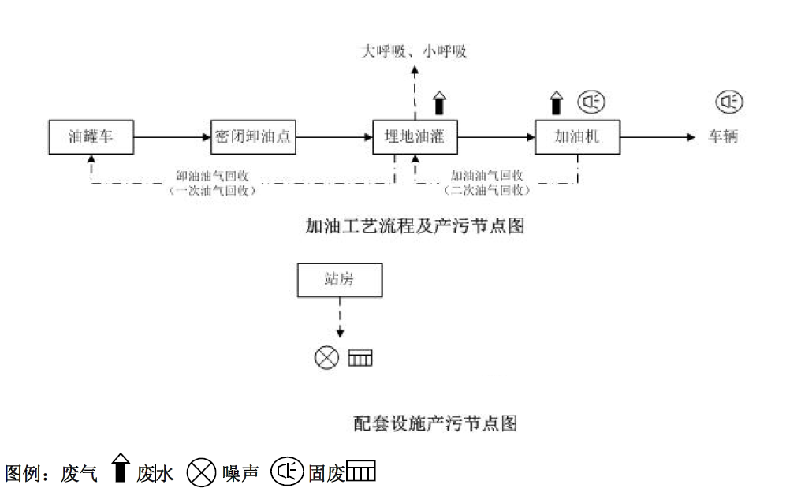
图2-2 项目加油部分工艺流程图
本项目采用的工艺流程是常规的自吸流程：燃油（汽油、柴油）运输油罐车先卸到储油罐中，再经加油机本身自带的泵将油由储油舱中吸到加油机中，经泵提升加压后给汽车加油（每个加油枪设单独管线吸油）。
（1）油罐车将油品运至加油站内，采用密闭方式卸油，卸油管与贮油罐进油管采用快速接头连接。通过进油管路系统将成品油分别卸至4个地下卧式油罐；
（2）地埋式卧式储油罐通气管管口安装有阻火器、防雨帽，并采用环氧煤沥青防腐；
（3）项目有4个储罐，储罐外壁做加强型环氧煤沥青防腐处理，储罐无需清洗；
（4）项目进发、储存油品时，储罐会有大、小呼吸损失，排放的废气因子为非甲烷总烃，为无组织排放。
油气回收系统：
项目配套建设有油气回收系统，油气回收系统是由卸油油气回收系统（即一次油气回收系统）、加油油气回收系统（即二次油气回收系统）、油气回收处理装置（即三次油气回收系统）组成。该系统的作用是通过相关油气回收工艺，将加油站在卸油、储油和加油过程中产生的油气进行密闭收集、储存和回收处理，抑制油气无控逸散挥发。
卸油油气回收系统是通过压力平衡原理，将在卸油过程中挥发的油气收集到油罐车内，运回储油库进行油气回收处理的过程。

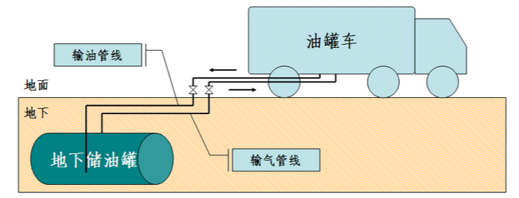
图2-3 卸油油气回收系统示意图
在油罐车卸油过程中，储油车内压力减小，地下储罐内压力增加，地下储罐与油罐车内的压力差，使卸油过程中挥发的油气通过管线回到油罐车内，达到油气收集的目的，卸油结束后，地下储罐和油罐车内压力达到平衡状态。
加油油气回收系统是采用真空辅助式油气回收设备，将在加油过程中挥发的油气通过地下油气回收管线收集到地下储罐内的油气回收过程。
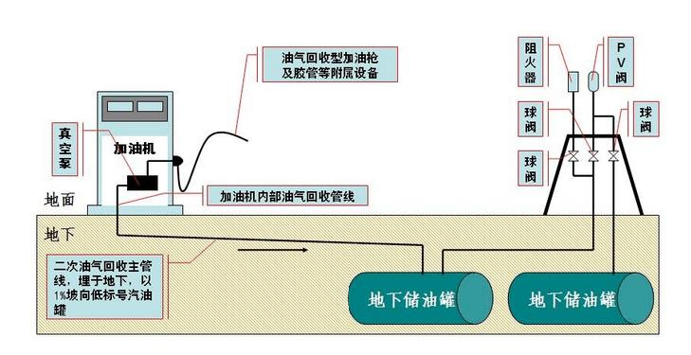
图2-4 加油油气回收系统示意图
在加油站为汽车加油过程中，通过真空泵产生一定真空度，经过加油枪、油气回收管、真空泵等油气回收设备，按照气液比控制在1.0与1.2之间的要求，将加油过程中挥发的油气回收到油罐内。
油气排放处理装置主要是对油罐内超过规定压力限值时需要排放的部分油气进行回收处理，通过采用冷凝、吸附等方法对该部分油气进行回收处理。当油罐内压力升高到设定的感应压力+150Pa时，尾气处理装置自动开始运行，分离高浓度油气，排除清洁空气。当系统内压力降到-150Pa时，装置自动停止运行并进入待机状态，周而复始、循环完成装置的油气处理、排放过程。

表三 主要污染源、污染物处理和排放（附处理流程示意图、标出废水、废气、厂界噪声监测点位）
1、废水主要污染源、污染物处理和排放情况
（1）废水主要来源：本项目营运期污水主要为员工、来往车辆顾客生活污水，地面冲洗废水。
（2）处理措施：地面冲洗废水经隔油沉淀池处理后与生活污水经化粪池处理后达到资溪县城市污水处理厂接管标准后排入资溪县城市污水处理厂深度处理，达到《城镇污水处理厂污染物排放标准》一级A标准后，尾水最终排入泸溪河，对地表水环境影响很小。
废水排放及控制措施见表3-1。
表3-1 废水排放及控制措施一览表
污染工序 | 污染因子 | 排放规律 | 治理措施 | 排水量 | 排放去向
生活污水 | pH、化学需氧量、悬浮物、氨氮、生化需氧量 | 间断 | 化粪池 | 2.26m³/d | 资溪县城市污水处理厂
地面冲洗废水 | CODcr、SS和石油类 | 间断 | 隔油池 | 2.26m³/d | 资溪县城市污水处理厂

2、废气主要污染源、污染物处理和排放情况
（1）废气主要来源：本项目营运期废气主要包括油品的储存及罐车卸油、机动车加油过程挥发出的非甲烷总烃类气体。
（2）处理措施：根据现场勘察情况，项目采用地埋式SF双层储油罐，由于该罐密闭性较好，储罐埋于地下，储油罐罐室内气温比较稳定，受大气环境稳定影响较小，减少油罐小呼吸蒸发损耗，延缓油品变质，另增设呼吸阀挡板，以减少油罐大、小呼吸损耗。加油站采用自封式加油枪及密闭卸油等方式，可以一定程度上减少非甲烷总烃的排放。为了进一步减少项目卸油、储油、加油工序中油气逸散状况的发生，加油站采用油气回收系统对油罐车卸油、储油及汽车加油过程产生的油气进行回收，减少油气向外界逸散，排放浓度可满足《加油站大气污染物排放标准》（GB20952-2007）中限制要求，对大气环境影响较小。
废气排放及控制措施见表3-2。

表3-2 废气排放及控制措施一览表
污染源 | 污染物 | 排放规律 | 处理措施 | 排放去向
加油站排  放废气 | 非甲烷总烃 | 间歇性 | 采用地埋式SF双层储油罐，增设呼吸阀挡板，采用自封式加油枪及密闭卸油等方式，采用油气回收系统 | 无组织排放

3、噪声
（1）噪声主要来源：本项目无高音噪声源，主要噪声源为空调、加油机运行时及来往车辆产生的噪声。
（2）处理措施：加油站加强管理，控制进出车辆的车速，并禁止夜间鸣喇叭。加油机等设备噪声，经减振、自然衰减和房屋隔声等措施，使得厂界噪声能达到相应标准要求，本项目噪声对外环境影响轻微。
4、固体废物
（1）固体废物主要来源：该项目产生的固体废物主要为生活垃圾、少量油罐油渣、隔油池污泥。
（2）处置措施：本项目的生活垃圾收集后交由环卫部门处理；隔油池污油、储罐渣定期由中国石化销售股份有限公司江西抚州石油分公司统一收集，然后交由江西东江环保技术有限公司处理，签订的危险废物处置协议见附件五。危险废物贮存严格按照《危险废物贮存污染控制标准》（GB18597-2001）及其修改单实行。

表四 建设项目环境影响报告表主要结论及审批部门审批决定
1、建设项目环境影响报告表主要结论（摘录于本项目环评报告）
（1）废水
本项目废水为生活污水、地面冲洗废水及洗车废水，排水量为824.7t/a，主要污染物为pH、CODcr、BOD₅、SS、氨氮、石油类。项目废水水质较简单，洗车废水循环使用不外排，地面冲洗废水经隔油沉淀池处理后与生活污水经化粪池处理后达到资溪县城市污水处理厂接管标准后排入资溪县城市污水处理厂深度处理，达到《城镇污水处理厂污染物排放标准》一级A标准，尾水最终排入泸溪河，对地表水环境影响很小。
（2）废气
本项目营运期废气主要包括油品的储存及罐车卸油、机动车加油过程挥发出的非甲烷总烃类气体。项目采用地埋式储油罐，由于该罐密闭性较好，储罐埋于地下，储油罐罐室内气温比较稳定，受大气环境稳定影响较小，减少油罐小呼吸蒸发损耗，延缓油品变质，另增设呼吸阀挡板，以减少油罐大、小呼吸损耗。加油站采用自封式加油枪及密闭卸油等方式，可以一定程度上减少非甲烷总烃的排放。为了进一步减少项目卸油、储油、加油工序中油气逸散状况的发生，加油站采用油气回收系统对油罐车卸油、储油及汽车加油过程产生的油气进行回收，减少油气向外界逸散，排放浓度可满足《加油站大气污染物排放标准》（GB20952-2007）中限制要求，对大气环境影响较小。
（3）噪声
加油站的噪声源主要为进出站的各类机动车（汽车为主）。应加强管理，控制进出车辆的车速，并禁止夜间鸣喇叭。加油机等设备噪声，经减振、自然衰减和房屋隔声等措施，使得厂界噪声能达到相应标准要求，本项目噪声对外环境影响轻微。
（4）固体废物
本项目产生的生活垃圾，收集后交由环卫部门处理；储罐渣、隔油池污泥属于危险固废，收集后委托有资质单位处理。因此，固体废弃物经妥善处理后，本项目产生的固体废物对周围环境影响不大。
（5）地下水
本项目在设计建设中应合理选择污水管线管材，对水工建(构)筑物进行防渗处理，并加强施工监理，确保施工质量达到防渗要求。同时加强后期检查和监控，避免生产过程中“跑冒滴漏”现象的发生，发现污染及时采取防控措施，可有效控制项目生产对地下水造成的污染。从地下水环境保护的角度来说，建设项目可行。
（6）环境风险
根据《建设项目环境风险评价技术导则》（HJ169-2018），项目环境风险潜势为Ⅰ级，风险评价等级为简单分析。主要风险影响为汽油、柴油火灾爆炸导致的伴生污染物CO 排放等造成环境空气的污染，及泄漏导致的地表水及地下水环境污染等。在采取相应风险管理防范措施的情况下，项目环境风险影响可控，从环境风险角度分析，本项目实施可行。
- 总结论
综上所述，项目符合国家和地方产业政策，选址符合用地规划，项目对产生的废水、废气、噪声、固体废物等污染进行有效的控制及治理后，能达标排放，对周边环境影响较小。本评价认为，在切实落实本报告表提出的污染防治措施并保证其正常运行的条件下，该项目的建设对环境的影响是可以接受的，从环境保护的角度分析是可行的。
（8）建议及要求
①在项目建设同时，应确保环保设施的建设，落实污染治理方案和建设资金，做到“专款专用”，切实做到环保设施和主体工程“同时设计、同时施工、同时投产”。
②严格按照环保要求落实报告表中的其它各项环保措施，减少本项目的影响和外界环境的影响，确保各项污染物均得到达标排放和妥善处置。
③工程施工中为防止油罐渗漏对地下水的污染，在加油站规划中应考虑在储油罐周围设计检查孔或检查通道，为及时发现油罐渗漏提供条件。采用玻璃钢防腐技术对储油罐内外表面，储油罐外周检查通道、贮罐区地面基础输油管线外表面做防腐防渗处理。
④对储油系统及管道定期进行检查和保护，定期检查加油机内各油管、油泵及流量计是否有渗油情形发生，并在火灾危险场所设置报警装置。
⑤制定严格的防火、防爆制度，定期对生产人员进行消防等安全教育，同时建立安全监督机制进行安全考核等。并设计紧急事故处理预案，明确消防责任人。
⑥建设项目按要求落实消防措施，保证消防道路及消防水源的贮备，并按照《建筑灭火器配置设计规范》（GBJ140-90）规定，应配置相应的灭火器类型与数量。
⑦在建设全过程应该严格按照《汽车加油加气设计与施工规范》（GB50156-2012）（2014 年修订版）的要求保证施工油罐、加油机和通气管管口与周围环境敏感点的距离符合规范要求；生产管理中应严格遵守《建筑设计防火规范》、《汽车加油加气设计与施工规范》（GB50156-2012）及其他相关的安全生产的法律法规和建设规范标准。
2、审批部门审批要求（摘录于本项目环评批复）
一、项目基本情况和批复意见
（一）项目批复意见。
在认真落实《报告表》提出的各项环保措施和要求前提下，同意该项目按《报告表》提出的建议地点、建设内容、环保措施等内容进行建议。
- 项目基本情况。
本项目建设地点位于资溪县鹤城镇沙苑村新316国道东侧（茶博城对面），项目总投资534万元，其中环保投资41万元，占总投资7.68%。
项目主要建设内容：主体工程包括加油区和油罐区，加油区建筑面积为246.57m²，油罐区占地面积为100m²；辅助工程包括站房（一层框架结构、便利店、办公区等），总建筑面积为161.28m²；环保工程包括化粪池（7.5m³）、隔油沉淀池（12m³）、油气回收装置；公用 工程有供电工程、供排水工程等。项目年工作365天，劳动定员5人。
二、项目建设的污染防治措施及要求
项目在工程设计、建设和运营过程中必须认真落实《报告表》 提出的各项环保要求，并重点做好以下几项工作：
- 废水处理措施。项目废水为生活污水、地面冲洗废水及洗车废水，主要污染物为pH、CODcr、BOD₅、SS、氨氮、石油类。项目洗车废水循环使用不外排，地面冲洗废水经隔油沉淀池处理后与生化污水经化粪池处理后达到资溪县城市污水处理厂接管标准后排入资溪县城市污水处理厂深度处理，达到《城镇污水处理厂污染物排放标准》一级A标准，尾水最终排入泸溪河。
- 废气处理措施采用埋地式油罐，增设呼吸阀挡板，以减少油罐大、小呼吸损耗。采用自封式加油枪、密闭加卸油油气回收系统对油罐车卸油、储油及汽车加油过程产生的油气进行回收，减少油气向外界逸散，排放浓度可满足《加油站大气污染物排放标准》（GB20952-2007）中限制要求。
- 严格落实环境噪声污染防治措施。
项目主要噪声有汽车运输、生产设备等噪声。施工期噪声主要有打桩机、挖掘机等机械设备噪声。主要采用基础减振、隔声屏障等措施，夜间不生产。运营期噪声主要有加油机等机械设备及进出车辆交通噪声。噪声强度约为65-75dB(A)。加强管理，控制进出车辆的车速，加油机等设备采取隔声、减振等措施，厂界噪声必须满足《工业企业厂界环境噪声排放标准》（GB12348-2008）中2类及4类标准要求。
- 严格落实固体废物分类处置和综合利用措施。
固体废物按“资源化、减量化、无害化”原则处置和综合利用。施工期主要固废有生化垃圾及建筑群废料。生活垃圾统一由环卫部门处置，建筑废弃及时清运至建筑垃圾堆放场进行处置。运营期固废主要有储罐渣、隔油池污泥以及生活垃圾。储罐渣、隔油池污泥属于危险固废，收集后委托有资质单位处置。危险废物贮存严格按照《危险废物贮存污染控制标准》（GB18597-2001）及其修改单实行。
- 严格落实环境风险防范措施。
认真制定环境风险应急预案，一旦发生环境风险事故，必须立即启动环境风险应急预案，控制并消减对外环境的污染影响。
- 信息公开要求。
你公司必须建立畅通的公众参与平台，公示有关环境影响评价及环保竣工验收信息。及时解决公共提出的环境问题，满足公众合理的环境诉求。
三、项目竣工验收环保要求
（一）项目建设必须严格执行“配套的环境保护设施与主体工程同时设计、同时施工、同时投入使用”的环境保护“三同时”制度，环保投资必须专款专用。
（二）必须设置专门环保管理机构，建立健全环境管理制度（包括经培训合格的操作人员、健全的岗位操作规程及相应的规章制度等）。严禁擅自闲置、停用污染治理设施。按照有关规定要求，对配对建设的环境保护设施进行验收，编制验收报告，并依法向社会公开。
四、其他环保要求
（一）项目变更要求。《报告表》经批准后，如项目的性质、地点、内容拟采用的污染防治设施发生重大变动，必须报我局重新审批。若自本项目批准之日起超过5年方开工建设，必须报我局重新审批。
（二）违法追究。对已批复的各项环境保护事项必须认真执行，如有违反，将依法追究环保法律责任。
（三）日常环保监管。抚州市资溪生态环境局应加强环境监管，发现环保问题必须及时依法处理，防止环境污染，并将情况函告我局。请抚州市资溪生态环境局加强对该项目实施环境保护“三同时”过程中的环境监察与管理。

表五 验收监测质量保证及质量控制
1、废水
本次验收监测废水监测分析方法及监测仪器详见表5-1。
表5-1 废水监测分析方法及监测仪器
监测  类别 | 监测项目 | 监测分析方法 | 主要监测仪器设备 | 检出限
废水 | pH | pH值 便携式pH计法《水和废水监测分析方法》（第四版）国家环境保护总局 （2002年） | pH计8682（YHK-125） | /
废水 | 化学需氧量 | 水质 化学需氧量的测定 重铬酸盐法 HJ 828-2017 | 滴定管 | 4mg/L
废水 | 五日生化需氧量 | 水质 五日生化需氧量（BOD₅）的测定 稀释与接种法 HJ 505-2009 | 生化培养箱SHP-160（YHK-021） | 0.5mg/L
废水 | 悬浮物 | 水质 悬浮物的测定 重量法 GB 11901-89 | 电子天平FA2004B（YHK-014） | /
废水 | 氨氮 | 水质 氨氮的测定 纳氏试剂分光光度法 HJ535-2009 | 紫外可见分光光度计UV-5100（YHK-165） | 0.025mg/L
废水 | 石油类 | 水质 石油类和动植物油类的测定 红外分光光度法  HJ 637-2018 | 红外分光测油仪OIL-6（YHK-029） | 0.06mg/L
废水 | 水质采样 | 污水监测技术规范  HJ 91.1-2019 | / | /
2、废气
本次验收监测废气监测分析方法及监测仪器详见表5-2。
表5-2 分析方法和主要检测仪器设备一览表
监测  内容 | 监测项目 | 监测分析方法 | 主要检测仪器设备/型号 | 检出限
废气 | 非甲烷总烃 | 环境空气 总烃、甲烷和非甲烷总烃的测定 直接进样-气相色谱法HJ 604-2017 | 气相色谱仪GC1120（YHK-066） | 0.07mg/m³
废气 | 采样方法 | 大气污染物无组织排放监测技术导则 HJ/T 55-2000 | / | /

3、噪声
本次验收监测厂界噪声监测分析方法及监测仪器详见表5-3。
表5-3 分析方法和主要检测仪器设备一览表
监测  类别 | 监测项目 | 监测分析方法 | 方法来源 | 主要检测仪器设备名称、/型号
噪声 | 厂界噪声 | 工业企业厂界环境噪声排放标准 | GB12348-2008 | 多功能噪声分析仪HS6288E（YHK-038）

二、监测仪器
本项目无组织废气、厂界噪声现场监测过程中使用的仪器设备均符合国家有关标准和技术要求。属于《中华人民共和国强制检定的工作计量器具明细目录》里的仪器设备，均经计量检定合格并在有效期内。本项目监测主要仪器使用详情及溯源见表5-4。
表5-4监测仪器一览表
序号 | 仪器编号 | 仪器名称 | 型号 | 下次量值溯源时间
1 | YHK-125 | 笔试酸度计 | 8682 | 2021.06.30
2 | YHK-014 | 电子天平 | FA2004B | 2021.4.2
3 | YHK-021 | 智能生化培养箱 | SHP-160 | 2021.5.13
4 | YHK-165 | 紫外可见分光光度计 | UV-5100 | 2021.3.29
5 | YHK-029 | 红外测油仪 | OIL-6 | 2021.4.1
6 | YHK-066 | 气相色谱仪 | GC1120 | 2022.4.1
7 | YHK-038 | 多功能噪声仪 | HS6288E | 2021.5.13
三、人员资质
本项目验收监测工作由江西省粤环科检测技术有限公司承担，本公司已通过检验检测机构资质认定。现场由项目负责人带队进行采样监测，样品分析由实验室分析室专职人员进行检测，所有分析人员及现场采样人员均持证上岗。
四、水质监测分析过程中的质量保证和质量控制
（1）采样
采样点位选取考虑了合适性和代表性，采样严格按技术规范要求进行。水质采样现场采集10%密码样。
（2）样品的保存及运输
按《水质样品的保存和管理技术规定》（HJ493-2009）中的要求添加保存剂保存并及时运送至实验室。所有样品均在保质期内完成分析测试工作。
（3）实验室分析
保证实验室条件，实验室用水、试剂盒器皿的使用均符合要求。有证环境标准样品的带有证环境标准样品进行分析。在一批试样中，随机抽取10％～20％试样进行加标回收测定。
（4）数据审核
采样记录、分析结果、监测方案及报告严格执行三级审核制度。本项目废水分析质量控制结果见表5-5。
表5-5 水质质控样品测定结果
项目名称 | 质控样编号 | 质控样测定值 | 质控样保证值 | 评价结果
COD | 2001126-1 | 28.7/29.5mg/L | 28.1±1.9mg/L | 合格
BOD₅ | 200248-1 | 144/140mg/L | 135±11mg/L | 合格
氨氮 | 2005115-1 | 5.21/5.32mg/L | 5.27±0.21mg/L | 合格
石油类 | A007023-10108ZK | 9.93/9.91mg/L | 10.22±0.8mg/L | 合格
五、气体监测分析过程中的质量保证和质量控制
（1）废气监测质量保证按照国家环保局发布的《环境监测技术规范》和《环境空气监测质量保证手册》的要求与规定进行全过程质量控制。
（2）被测排放物的浓度应在仪器测试量程的有效范围内。
（3）严格按照GB16157-1996的要求准备采样过程中所需的气袋。
（4）遇到对监测影响较大的雨天及风速大于8m/s的天气条件时，不进行采样监测。
（5）采样结束后，检查仪器状态是否完好，清理仪器和附件，并填写仪器使用记录。清点样品数量，核对无误后，将样品及时送交实验室分析。
六、噪声监测分析过程中的质量保证和质量控制
声级计经计量部门检定合格，且在检定有效期内。采样前用HS6020（仪器编号YHK-174）声级校准器对声级计进行校准，测量前后的灵敏度在±0.5dB(A)范围内。声级计校准结果见表5-6。
表5-6 声级计质控校准表
仪器名称 | 校准时间 | 测量前校准值dB(A) | 测量后校准值dB(A) | 指标 | 评价
HS6288E多功能噪声分析仪 | 2021年1月6日 | 93.5 | 94.0 | 94.0dB(A)±0.5 | 合格
HS6288E多功能噪声分析仪 | 2021年1月7日 | 93.6 | 94.0 | 94.0dB(A)±0.5 | 合格

表六 验收监测内容
1、废水
本项目生活污水经化粪池和加油站冲洗废水经隔油池处理后达到资溪县城市污水处理厂接管标准后排入资溪县城市污水处理厂深度处理。鉴于生活污水进口不满足采样条件，因此本次监测在茶博城加油站废水排口（资溪县城市污水处理厂接管水）设置了一个监测点位，废水监测内容见表6-1。
表6-1 废水监测内容
废水名称 | 监测点位 | 监测项目 | 频次
废水 | 废水处理后排口 | pH、化学需氧量、生化需氧量、悬浮物、氨氮、石油类 | 监测2天，4次/天
2、废气
本项目废气属无组织排放，监测内容见表6-2。
表6-2 废气无组织排放监测内容
监测位置 | 点位  编号 | 监测点位名称 | 监测项目 | 监测时间、频次
厂界无组织  排放 | ○1 | 上风向参照点 | 非甲烷总烃 | 监测2天，  每天监测4次
厂界无组织  排放 | ○2 | 下风向监控点 | 非甲烷总烃 | 监测2天，  每天监测4次
厂界无组织  排放 | ○3 | 下风向监控点 | 非甲烷总烃 | 监测2天，  每天监测4次
厂界无组织  排放 | ○4 | 下风向监控点 | 非甲烷总烃 | 监测2天，  每天监测4次
3、厂界噪声
项目噪声监测内容见表6-3。
表6-3 噪声监测内容
采样位置 | 点位编号 | 监测分析项目 | 监测频次
加油站厂界东外1m处 | ▲N1 | 工业企业厂界噪声 | 连续监测2天，  每天昼间、夜间各1次
加油站厂界南外1m处 | ▲N2 | 工业企业厂界噪声 | 连续监测2天，  每天昼间、夜间各1次
加油站厂界西外1m处 | ▲N3 | 工业企业厂界噪声 | 连续监测2天，  每天昼间、夜间各1次
加油站厂界北外1m处 | ▲N4 | 工业企业厂界噪声 | 连续监测2天，  每天昼间、夜间各1次

表七 验收监测生产工况及监测结果
验收监测期间，环保设施运行情况正常，项目工况见表7-1。
表7-1 验收监测期间项目工况统计
产品名称 | 监测日期 | 设计销售量 t/d | 实际销售量 t/d | 生产负荷（%）
汽油 | 1月6日 | 4.22 | 3.21 | 76
汽油 | 1月7日 | 4.22 | 3.29 | 78
柴油 | 1月6日 | 1.81 | 1.39 | 77
柴油 | 1月7日 | 1.81 | 1.41 | 78
在2021年1月6~7日监测期间内，汽油销售量为3.21~3.29t/d，占设计销售量的76~78%；柴油销售量为1.39~1.41t/d，占设计销售量的76~78%，验收期间工况达到国家对工程竣工验收监测中工况大于75%的要求且生产及环保设施运行正常，监测结果有效。
监测当天气象参数见表7-2：
表7-2监测期间天气气象参数
监测日期 | 天气情况 | 温度（℃） | 大气压强（kpa） | 相对湿度（%） | 风速（m/s） | 风向
1月6日 | 阴 | 5.4-6.5 | 100.3-100.6 | 68-70 | 2.0 | 北
1月7日 | 阴 | 3.1-5.1 | 100.5-101.2 | 68-70 | 1.9 | 北

验收监测结果：
1、废水监测结果见下表：
表7-3 废水监测结果表
采样点位 | 监测项目 | 采样日期 | 监测结果（mg/L，pH无量纲）
采样点位 | 监测项目 | 采样日期 | 第一次 | 第二次 | 第三次 | 第四次 | 日均值/范围 | 标准限值
废水处理后排口★1 | pH | 01.06 | 7.48 | 7.52 | 7.53 | 7.59 | 7.48-7.59 | 6-9
废水处理后排口★1 | pH | 01.07 | 7.56 | 7.55 | 7.60 | 7.50 | 7.50-7.60 | 6-9
废水处理后排口★1 | 化学需氧量 | 01.06 | 42 | 38 | 44 | 37 | 40 | 220
废水处理后排口★1 | 化学需氧量 | 01.07 | 35 | 41 | 38 | 34 | 37 | 220
废水处理后排口★1 | 五日生化需氧量 | 01.06 | 20.4 | 21.2 | 23.0 | 16.9 | 20.4 | 120
废水处理后排口★1 | 五日生化需氧量 | 01.07 | 14.4 | 15.3 | 13.7 | 18.5 | 15.4 | 120
废水处理后排口★1 | 悬浮物 | 01.06 | 32 | 35 | 34 | 38 | 35 | 200
废水处理后排口★1 | 悬浮物 | 01.07 | 33 | 32 | 34 | 31 | 33 | 200
废水处理后排口★1 | 氨氮 | 01.06 | 0.206 | 0.255 | 0.316 | 0.277 | 0.264 | 25
废水处理后排口★1 | 氨氮 | 01.07 | 0.237 | 0.221 | 0.298 | 0.349 | 0.273 | 25
废水处理后排口★1 | 石油类 | 01.06 | 0.06_{L} | 0.06_{L} | 0.06_{L} | 0.06_{L} | 0.06_{L} | 10
废水处理后排口★1 | 石油类 | 01.07 | 0.06_{L} | 0.06_{L} | 0.06_{L} | 0.06_{L} | 0.06_{L} | 10
备注：1、采样方式为瞬时随机采样，只对当时采集的样品负责；
2、“L”表示检测结果低于该项目方法检出限；
3、检测结果低于检出限的，以检出限一半参与计算。
由上表可知：该项目废水经处理后，连续两天所监测的pH为7.48~7.60、化学需氧量最大日均值为40mg/L、生化需氧量最大日均值为20.4mg/L、悬浮物最大日均值为35mg/L、氨氮最大日均值为0.273mg/L、石油类未检出，均达到资溪县城市污水处理厂接管标准。
2、废气监测结果见下表：
表 7-4 无组织废气监测结果表
监测  项目 | 监测  点位 | 监测  日期 | 监测结果(单位：mg/m³)
监测  项目 | 监测  点位 | 监测  日期 | 第1次 | 第2次 | 第3次 | 第4次 | 最大值 | 标准  限值
非甲烷总烃 | 上风向参照点○1 | 01.06 | 0.26 | 0.29 | 0.19 | 0.25 | 0.29 | 4.0
非甲烷总烃 | 上风向参照点○1 | 01.07 | 0.23 | 0.31 | 0.24 | 0.25 | 0.41 | 4.0
非甲烷总烃 | 下风向监控点○2 | 01.06 | 0.30 | 0.29 | 0.24 | 0.23 | 0.30 | 4.0
非甲烷总烃 | 下风向监控点○2 | 01.07 | 0.41 | 0.25 | 0.27 | 0.22 | 0.27 | 4.0
非甲烷总烃 | 下风向监控点○3 | 01.06 | 0.25 | 0.29 | 0.29 | 0.30 | 0.30 | 4.0
非甲烷总烃 | 下风向监控点○3 | 01.07 | 0.36 | 0.29 | 0.33 | 0.29 | 0.36 | 4.0
非甲烷总烃 | 下风向监控点○4 | 01.06 | 0.24 | 0.28 | 0.34 | 0.29 | 0.34 | 4.0
非甲烷总烃 | 下风向监控点○4 | 01.07 | 0.27 | 0.37 | 0.31 | 0.22 | 0.37 | 4.0
由上表7-4可知，无组织废气排放的非甲烷总烃周界外最高浓度为0.41mg/m³，满足《大气污染物综合排放标准》（GB16297-1996）表2无组织排放监控浓度限值。
3、厂界噪声监测结果见下表
表7-5 工业企业厂界噪声监测结果
监测时间 | 监测点位 | 主要  声源 | 检测结果Leq：dB(A) |  | 标准限值
监测时间 | 监测点位 | 主要  声源 | 检测时段 | 排放值 | 标准限值
2021.01.06 | 厂界东外1米处▲1# | 无明显声源 | 昼间 | 56.9 | 60
2021.01.06 | 厂界东外1米处▲1# | 无明显声源 | 夜间 | 46.6 | 50
2021.01.06 | 厂界南外1米处▲2# | 无明显声源 | 昼间 | 54.3 | 60
2021.01.06 | 厂界南外1米处▲2# | 无明显声源 | 夜间 | 47.2 | 50
2021.01.06 | 厂界西外1米处▲3# | 无明显声源 | 昼间 | 56.5 | 70
2021.01.06 | 厂界西外1米处▲3# | 无明显声源 | 夜间 | 43.5 | 55
2021.01.06 | 厂界北外1米处▲4# | 无明显声源 | 昼间 | 53.2 | 60
2021.01.06 | 厂界北外1米处▲4# | 无明显声源 | 夜间 | 44.4 | 50
2021.01.07 | 厂界东外1米处▲1# | 无明显声源 | 昼间 | 53.8 | 60
2021.01.07 | 厂界东外1米处▲1# | 无明显声源 | 夜间 | 44.5 | 50
2021.01.07 | 厂界南外1米处▲2# | 无明显声源 | 昼间 | 52.7 | 60
2021.01.07 | 厂界南外1米处▲2# | 无明显声源 | 夜间 | 43.2 | 50
2021.01.07 | 厂界西外1米处▲3# | 无明显声源 | 昼间 | 55.5 | 70
2021.01.07 | 厂界西外1米处▲3# | 无明显声源 | 夜间 | 44.1 | 55
2021.01.07 | 厂界北外1米处▲4# | 无明显声源 | 昼间 | 54.4 | 60
2021.01.07 | 厂界北外1米处▲4# | 无明显声源 | 夜间 | 43.6 | 50
监测期间，加油站厂界西侧昼间等效声级范围为55.5~56.5dB，夜间范围为43.5~44.1dB，均达到《工业企业厂界环境噪声排放标准》（GB12348-2008）4类区标准；加油站厂界东、南、北侧昼间等效声级范围为52.7~56.9dB，夜间为43.2~47.2dB，均达到《工业企业厂界环境噪声排放标准》（GB12348-2008）2类区标准。

表八 环保检查结果
绿化、生态恢复措施及恢复情况：
本项目在加油站及站区周边种植草皮、树木，达到了一定的绿化率。
环保管理制度及人员责任分工：
环境保护工作坚持预防为主、防治结合、综合治理的原则；坚持推行清洁生产、实行生产全过程污染控制的原则；实行污染物达标排放和污染物总量控制的原则。环境保护工作的主要负责人，应对环境保护工作实施统一监督管理，经理是环境保护第一责任人。配备与开展工作相适应的专门环境管理人员发生特殊情况，发生特殊事故，由经理及时组织人员进行现场警戒、疏散站内闲散人员。
监测手段及人员配置：
本项目规模小，公司没有配备专门的环境监测手段及监测人员，日常的环境监测委托有资质的监测单位完成。
地下水防渗：
使用地埋式SF双层油罐、场地防渗分区管理、重点防渗区域采取防渗防漏措施，整个加油站地面进行硬化防渗处理。
环境风险防范：
根据《建设项目环境风险评价技术导则》，本项目汽油和柴油属于重大危险源，因此本项目针对存在的危险配备了相关的防范设施及制定了相关的防范措施。具体如下：
1、定期对职工进行安全教育，提高安全防范风险的意识；
2、针对运营中可能发生的异常现象和存在的安全隐患，设置合理可行的技术措施，制定严格的操作规程；
3、对易发生泄露的部位实行定期的巡检制度，发现问题，尽快解决；
4、严格执行防火、防爆、防雷击、防毒害等各项要求；
5、建立健全安全、环境管理体系及高效的安全生产机构，一旦发生事故，做到快速、高效、安全处置；
6、加油站内电气设备严格按照防爆区划分配置；
7、在储存油罐和加油站入口处设立警告牌（严禁烟火）；
8、在加油站设立严禁打手机的警告牌；
9、按照设计图的要求，注意避雷针的安全防护措施；
10、站内按照相关的要求配有手提式干粉灭火器、泡沫灭火器和消防栓等防护措施。
11、本项目储罐均为地埋式双层储罐并配有双层管线，地下储罐区均采取防腐防渗措施，为防止油气泄露配备一台油气泄漏自动检测仪。
12、在线监测系统安装情况：根据《加油站大气污染物排放标准》（GB20952-2007）中规定，符合下列之一的加油站应安装在线监测系统。
A）年销售汽油量大于8000t的加油站；
B)臭氧浓度超标城市年销售汽油量大于5000t的加油站；
C）省级环境保护局确定的其他需要安装在线监测系统的加油站。
本项目设计年销售汽油一共1540t，以上条件均不符合，因此本加油站没有安装在线监测系统。
其他：
（1）环保审批手续及“三同时”执行情况
中国石化销售股份有限公司江西抚州资溪石油分公司茶博城加油站建设项目依据国家有关环保政策要求，江西省核工业地质局测试研究中心于2020年10月编制完成了《茶博城加油站建设项目环境影响报告表》 的编写工作，资溪县行政审批局于2020年11月12日以“资行审批[2020]467号”文予以批复。在主体工程建设期间，环境保护设施做到了与主体工程同时设计、同时施工、同时运行，按照有关要求严格执行“三同时”制度。
2020年12月20日，中国石化销售股份有限公司江西抚州资溪石油分公司委托江西省粤环科检测技术有限公司对本项目进行验收监测。
（2）环评批复落实情况：本项目环评批复落实情况见表8-1：
表8-1 对环评批复落实情况
类型 | 环评批复要求 | 执行情况 | 落实情况
废水 | 项目废水为生活污水、地面冲洗废水及洗车废水，主要污染物为pH、CODcr、BOD₅、SS、氨氮、石油类。项目洗车废水循环使用不外排，地面冲洗废水经隔油沉淀池处理后与生化污水经化粪池处理后达到资溪县城市污水处理厂接管标准后排入资溪县城市污水处理厂深度处理，达到《城镇污水处理厂污染物排放标准》一级A标准，尾水最终排入泸溪河。 | 项目废水为生活污水、地面冲洗废水，主要污染物为pH、CODcr、BOD₅、SS、氨氮、石油类。项目目前暂没有洗车房；地面冲洗废水经隔油沉淀池处理后与生化污水经化粪池处理后达到资溪县城市污水处理厂接管标准后排入资溪县城市污水处理厂深度处理。 | 已落实
废气 | 废气处理措施为埋地式油罐，增设呼吸阀挡板，以减少油罐大、小呼吸损耗。采用自封式加油枪、密闭加卸油油气回收系统对油罐车卸油、储油及汽车加油过程产生的油气进行回收，减少油气向外界逸散，排放浓度可满足《加油站大气污染物排放标准》（GB20952-2007）中限制要求。 | 根据现场勘察情况，项目采用地埋式SF双层储油罐，由于该罐密闭性较好，储罐埋于地下，储油罐罐室内气温比较稳定，受大气环境稳定影响较小，减少油罐小呼吸蒸发损耗，延缓油品变质，另增设呼吸阀挡板，以减少油罐大、小呼吸损耗。加油站采用自封式加油枪及密闭卸油等方式，可以一定程度上减少非甲烷总烃的排放。为了进一步减少项目卸油、储油、加油工序中油气逸散状况的发生，加油站采用油气回收系统对油罐车卸油、储油及汽车加油过程产生的油气进行回收，减少油气向外界逸散。 | 已落实
噪声 | 本项目噪声源来自于加油机泵类、车辆过往产生的噪声。噪声强度约为65-75dB（A）。加强管理，控制进出车辆的车速，加油机等设备采取减霞、隔声等噪声治理措施，运行期厂界噪声须满足《工业企业厂界环境噪声排放标准》(GB12348-2008)中2类及4类标准。 | 加强管理，控制进出车辆的车速，加油机等设备采取减霞、隔声等噪声治理措施，运行期厂界噪声满足《工业企业厂界环境噪声排放标准》(GB12348-2008)中2类及4类标准。 | 已落实
固体废物 | 固体废物按“资源化、减量化、无害化”原则处置和综合利用。运营期固废主要有储罐渣、隔油池污泥以及生活垃圾。储罐渣和隔油池污泥属于危险固废，收集后委托有资质单位处理。危险废物贮存应严格按照《危险废物贮存控制标准》(GB18597-2001)及其修改单实行。 | 运营期固废主要有储罐渣、隔油池污泥以及生活垃圾。生活垃圾收集后交由当地环卫部门处理；储罐渣、隔油池污泥定期由中国石化销售股份有限公司江西抚州石油分公司统一收集，然后交由江西东江环保技术有限公司处理，签订的危险废物处置协议见附件五。 | 已落实
环境风险防范 | 认真制定环境风险应急预案，一旦发生环境风险事故，必须立即启动环境风险应急预案，控制并消减对外环境的污染影响。 | 加油站会定期组织员工进行演习和相关知识培训。 | 基本落实

表九 验收监测结论及建议
1、结论
（1）环境管理检查
中国石化销售股份有限公司江西抚州资溪石油分公司茶博城加油站建设项目依据国家的环保法律、法规，进行了环境影响评价，按照环评报告表及环评批复的要求进行了相关的环保治理设施建设。
（2）废水
验收监测期间，该项目废水经处理后，连续两天所监测的pH为7.48~7.60无纲量、化学需氧量最大日均值为40mg/L、生化需氧量最大日均值为20.4mg/L、悬浮物最大日均值为35mg/L、氨氮最大日均值为0.273mg/L、石油类未检出，均达到均达到资溪县城市污水处理厂接管标准。
（3）废气
无组织废气排放的非甲烷总烃周界外最高浓度为0.41mg/m³，满足《大气污染物综合排放标准》（GB16297-1996）表2无组织排放监控浓度限值。
（4）厂界噪声
监测期间，加油站厂界西侧昼间等效声级范围为55.5~56.5dB，夜间范围为43.5~44.1dB，均达到《工业企业厂界环境噪声排放标准》（GB12348-2008）4类区标准；加油站厂界东、南、北侧昼间等效声级范围为52.7~56.9dB，夜间为43.2~47.2dB，均达到《工业企业厂界环境噪声排放标准》（GB12348-2008）2类区标准。
（5）固体废物
根据现场调查，运营期固废主要有储罐渣、隔油池污泥以及生活垃圾。生活垃圾收集后交由当地环卫部门处理；储罐渣、隔油池污泥定期由中国石化销售股份有限公司江西抚州石油分公司统一收集，然后交由江西东江环保技术有限公司处理，签订的危险废物处置协议见附件五。本项目产生的固体废物经妥善处理后对周围环境影响不大。
（6）总体结论
该项目在主体工程建设过程中，能够按照环评及批复文件的要求，执行了“三同时”制度。同时，验收期间该工程废水、无组织废气、厂界噪声均达标排放，固体废物均得到妥善处置。
2、建议
（1）在今后的生产过程中应不断加强环境保护管理，逐步健全完善环境保护规章制度。
（2）进一步完善环境保护管理制度，建立环境污染突发事故应急处理机制，加强职工环境保护和安全生产教育，防范于未然。

建设项目工程竣工环境保护“三同时”验收登记表
填表单位（盖章）： 填表人（签字）： 项目经办人（签字）：
建  设  项  目 | 项目名称 |  |  | 中国石化销售股份有限公司江西抚州资溪石油分公司茶博城加油站建设项目 |  |  |  |  |  | 项目代码 |  | 2020-361028-52-03-027861 | 建设地点 |  | 江西省抚州市资溪县沙苑村新316国道东侧（茶博城对面）
建  设  项  目 | 行业类别（分类管理名录） |  |  | F5264 机动车燃料零售 |  |  |  |  |  | 建设性质 |  | ☑新建 □ 改扩建 □技术改造
建  设  项  目 | 设计生产能力 |  |  | 汽油1540t/a，柴油660t/a |  |  |  |  |  | 实际生产能力 |  | 汽油1540t/a，柴油660t/a | 环评单位 |  | 江西省核工业地质局测试研究中心
建  设  项  目 | 环评文件审批机关 |  |  | 资溪县行政审批局 |  |  |  |  |  | 审批文号 |  | 资行审批[2020]467号 | 环评文件类型 |  | 环境影响评价报告表
建  设  项  目 | 开工日期 |  |  | 2020年11月 |  |  |  |  |  | 竣工日期 |  | 2020年12月 | 排污许可证申领时间 |  | /
建  设  项  目 | 环保设施设计单位 |  |  | 中国石化销售股份有限公司江西抚州资溪石油分公司 |  |  |  |  |  | 环保设施施工单位 |  | 中国石化销售股份有限公司江西抚州资溪石油分公司 | 本工程排污许可证编号 |  | /
建  设  项  目 | 验收单位 |  |  | 江西省粤环科检测技术有限公司 |  |  |  |  |  | 环保设施监测单位 |  | / | 验收监测时工况 |  | ＞设计产能的75%
建  设  项  目 | 投资总概算（万元） |  |  | 534 |  |  |  |  |  | 环保投资总概算（万元） |  | 41 | 所占比例（%） |  | 7.68
建  设  项  目 | 实际总投资（万元） |  |  | 534 |  |  |  |  |  | 实际环保投资（万元） |  | 41 | 所占比例（%） |  | 7.68
建  设  项  目 | 废水治理（万元） |  |  | 9 | 废气治理（万元） | 13 | 噪声治理（万元） |  | 10 | 固体废物治理（万元） |  | 4 | 绿化及生态（万元） |  | 2 | 其他（万元） | 3
建  设  项  目 | 新增废水处理设施能力 |  |  | / |  |  |  |  |  | 新增废气处理设施能力 |  | / | 年平均工作时间 |  | 8760
运营单位 |  |  |  | 中国石化销售股份有限公司江西抚州资溪石油分公司 |  |  |  | 运营单位社会统一信用代码（或组织机构代码） |  |  |  | 91361028MA35MWE62T | 验收时间 |  | 2021年01月
污 染物 排 放 达标 与 总 量控 制  （ 工 业 建设 项目 详填 ） |  | 污染物 |  | 原有排放量(1) | 本期工程实际排放浓度(2) | 本期工程允许排放浓度(3) | 本期工程产生量(4) | 本期工程自身削减量(5) |  | 本期工程实际排放量(6) | 本期工程核定排放总量(7) | 本期工程“以新带老” 削减量(8) | 全厂实际排放总量(9) | 全厂核定排放总量(10) |  | 区域平衡替代削减量(11) | 排放增减量(12)
 |  | 废水
 |  | 化学需氧量
 |  | 氨氮
 |  | 石油类
 |  | 废气
 |  | 二氧化硫
 |  | 烟尘
 |  | 工业粉尘
 |  | 氮氧化物
 |  | 工业固体废物
与项目有关的
其他特征污染物
注：1、排放增减量：（+）表示增加，（-）表示减少。2、(12)=(6)-(8)-(11)，（9）= (4)-(5)-(8)- (11) +（1）。3. 计量单位：废水排放量--万吨/天；废气排放量--万标立方米/年；工业固体废物排放量--万吨/年；水污染物排放浓度--毫克/升；大气污染物排放浓度--毫克/立方米；水污染物排放量--吨/年；大气污染物排放量--吨/年

附件一：环评批复
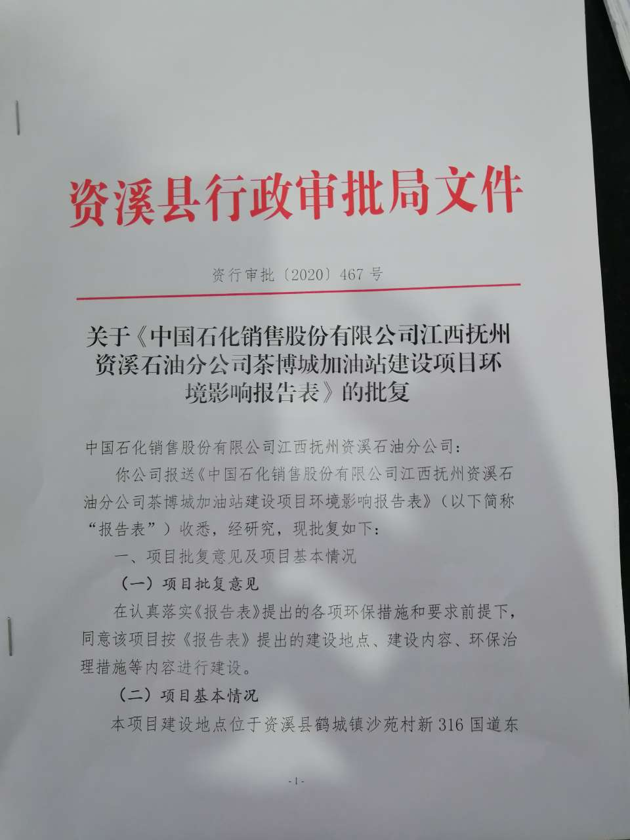
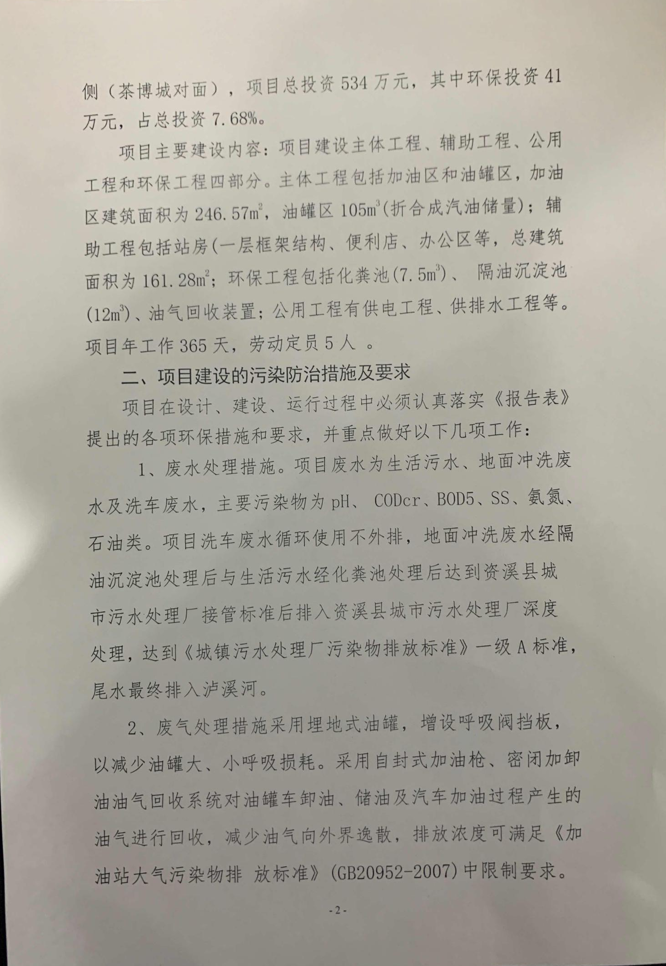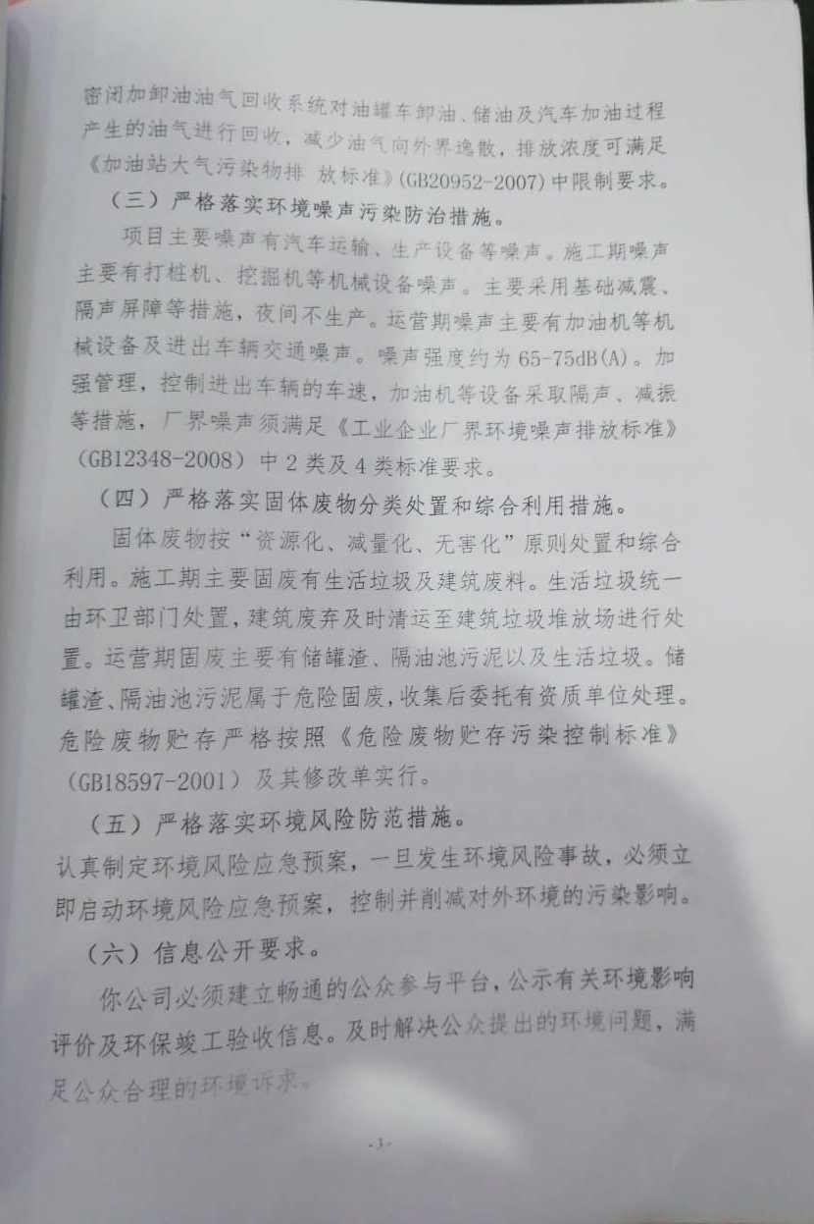
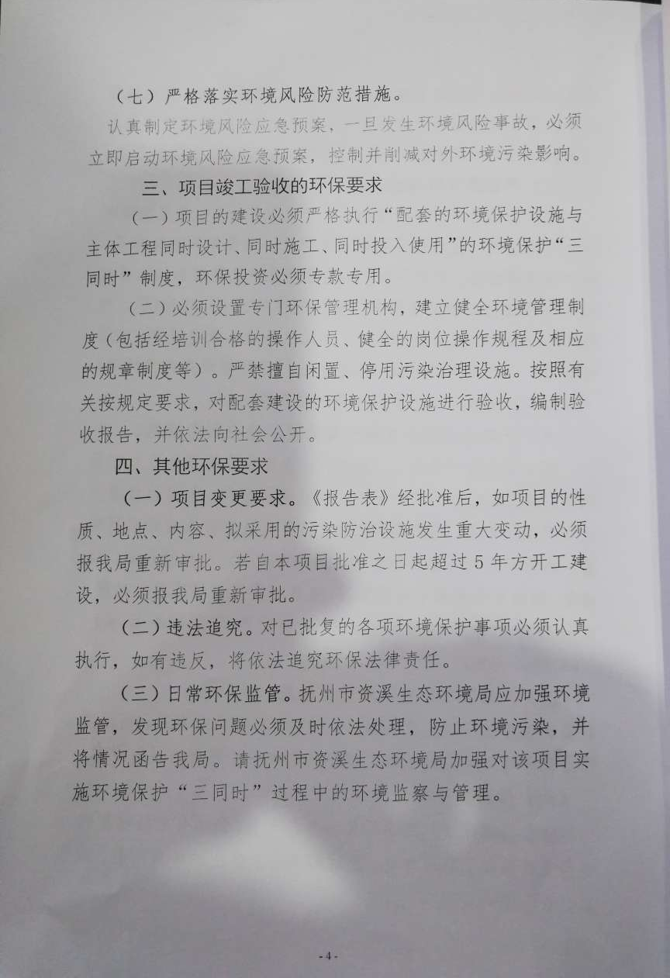
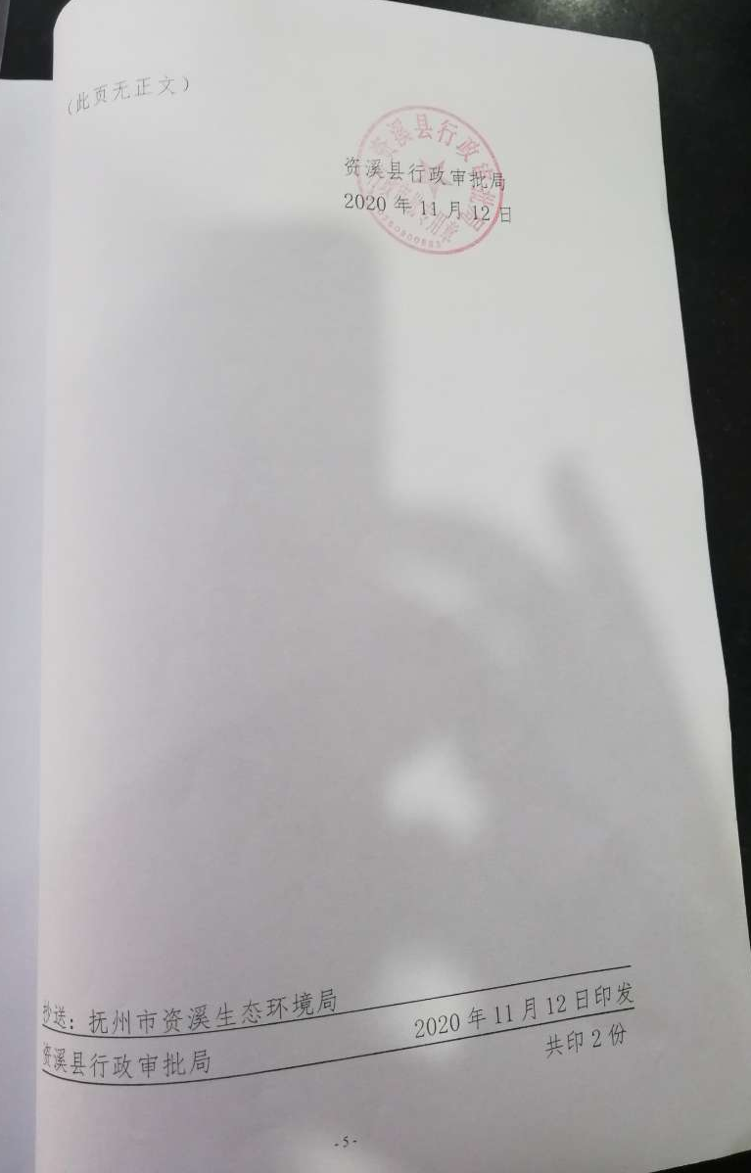
附件二：环保验收委托书
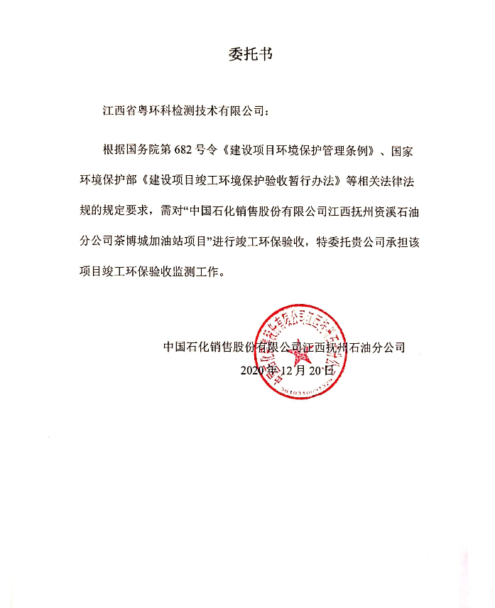

附件三：生产负荷证明
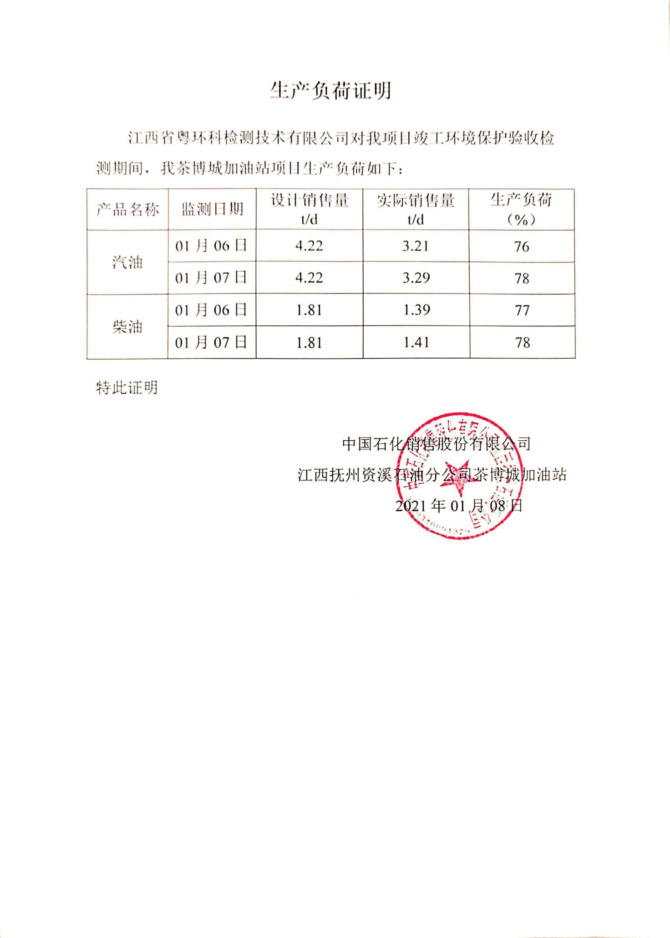
附件四：工作时间证明
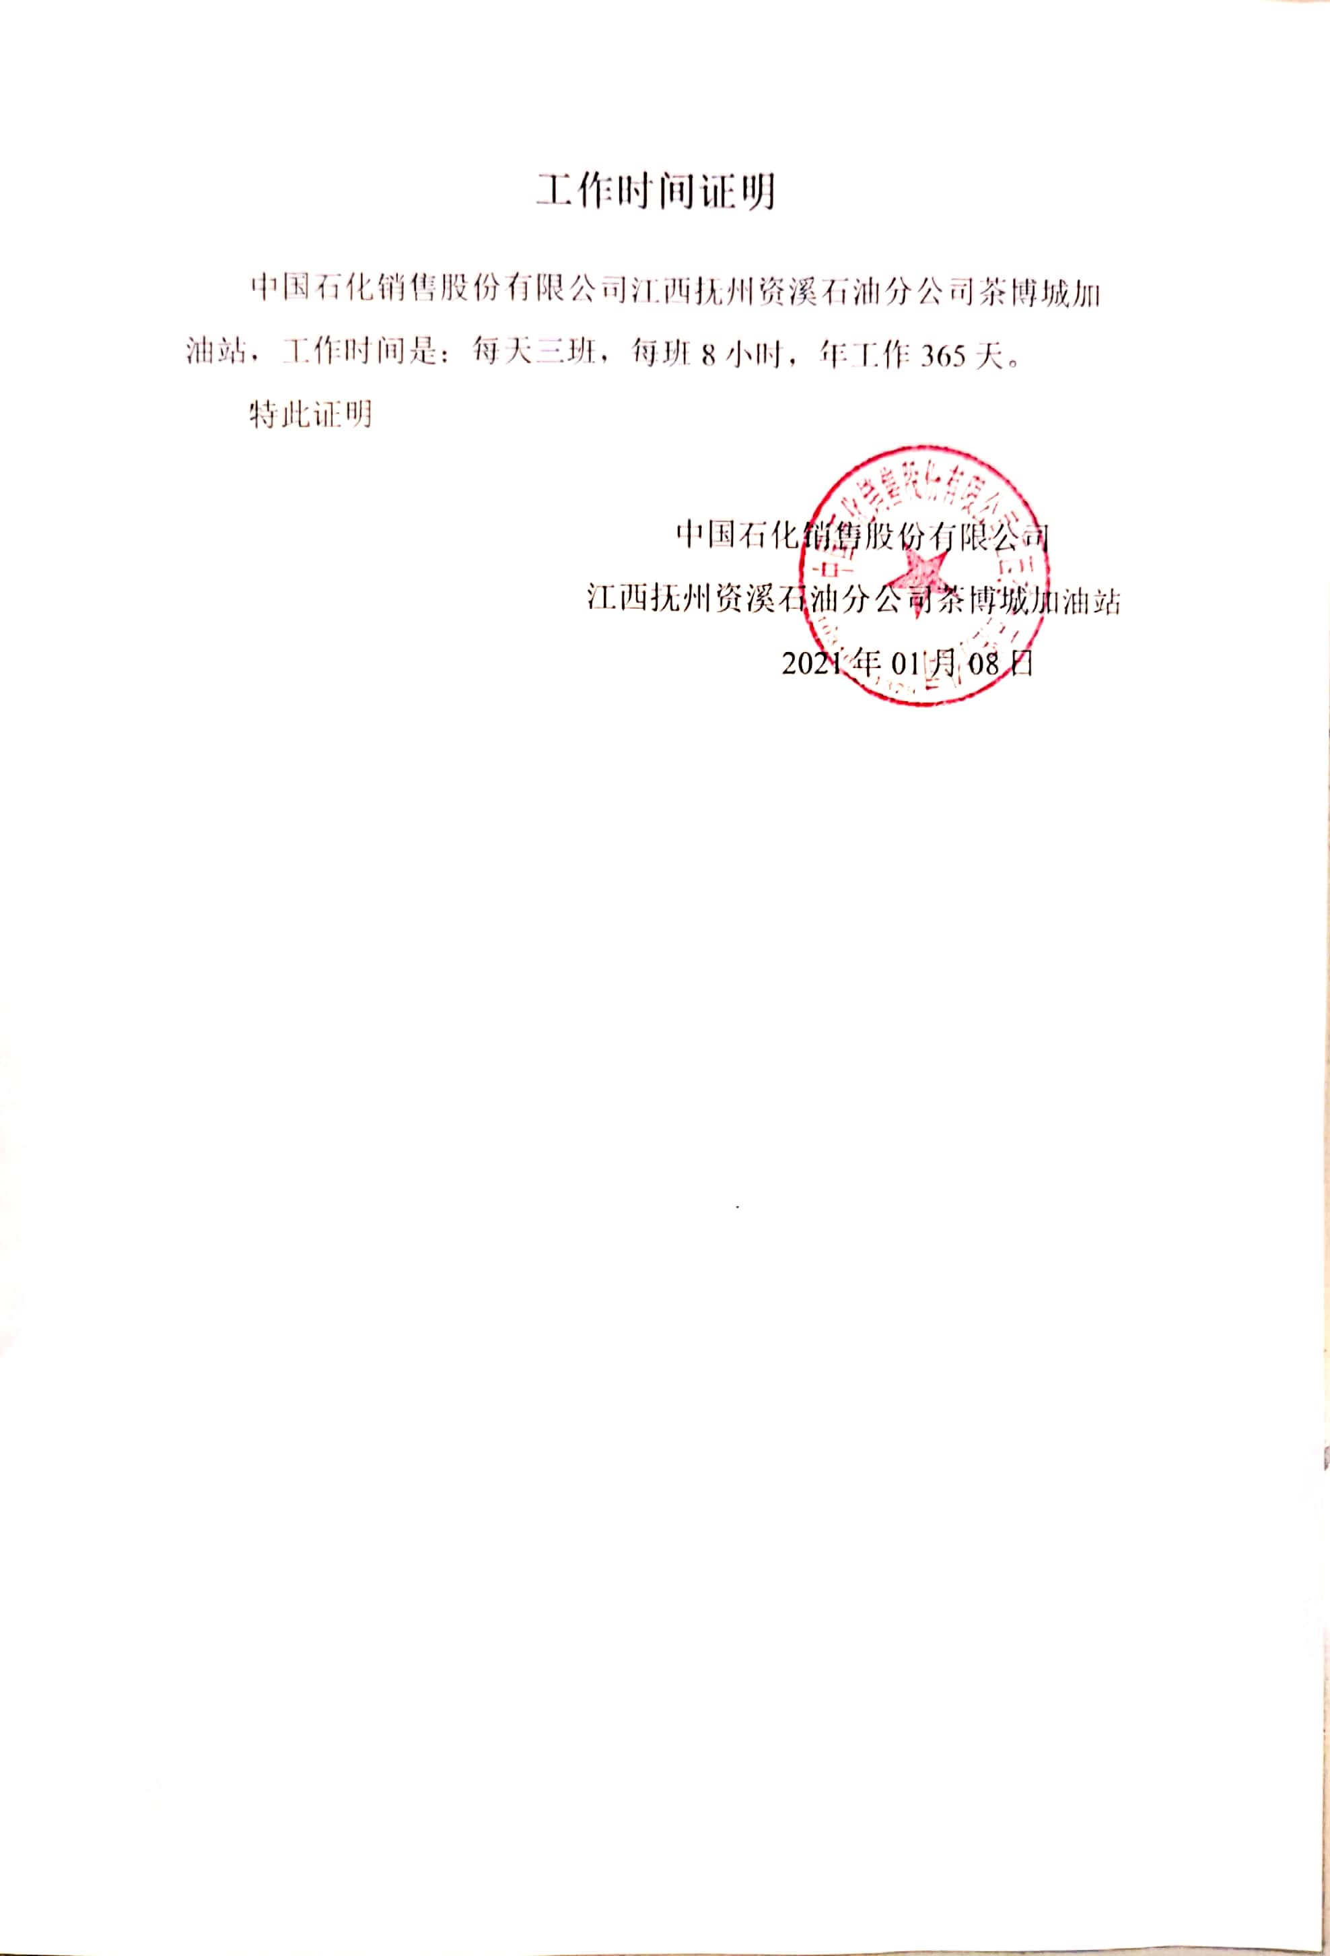
附件五：危险废物（液）处理处置合同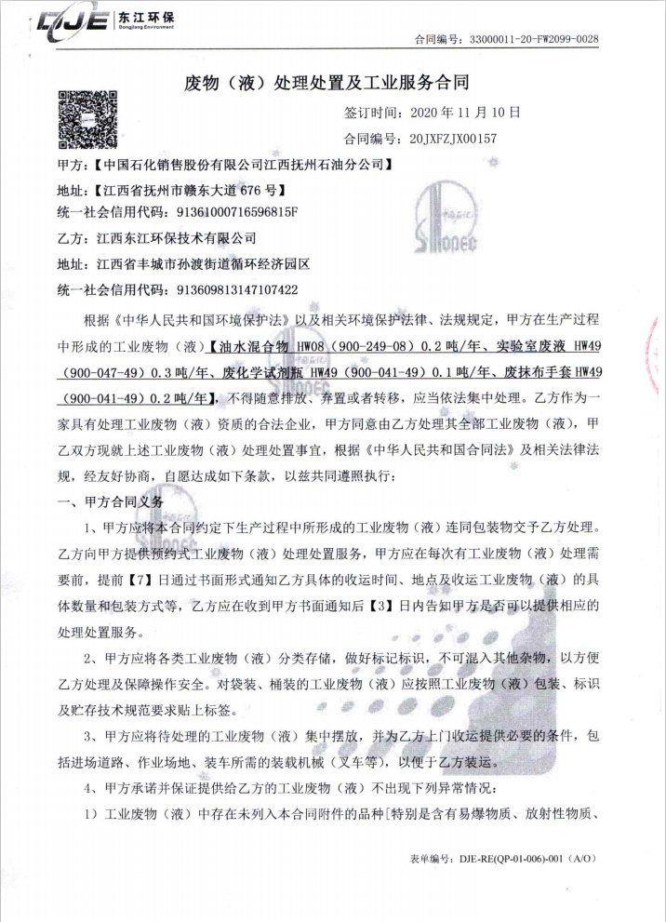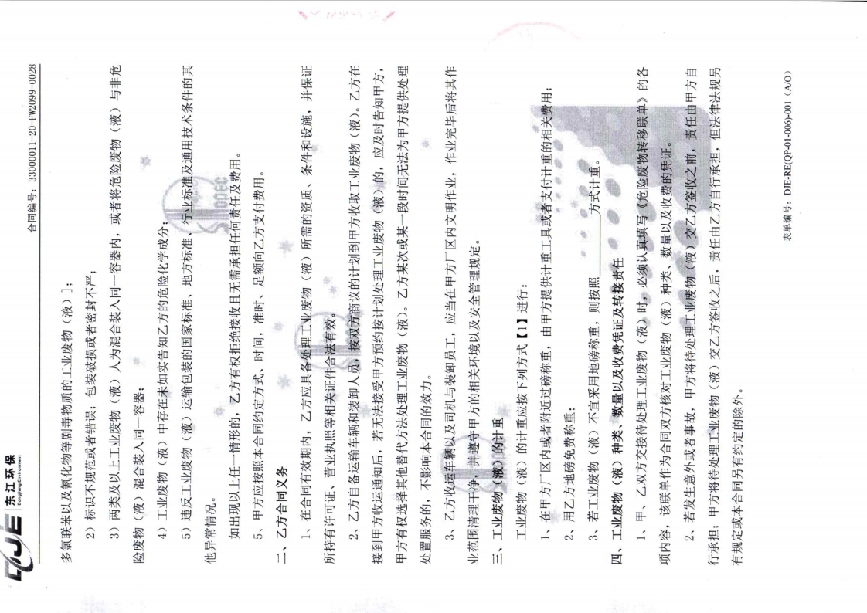

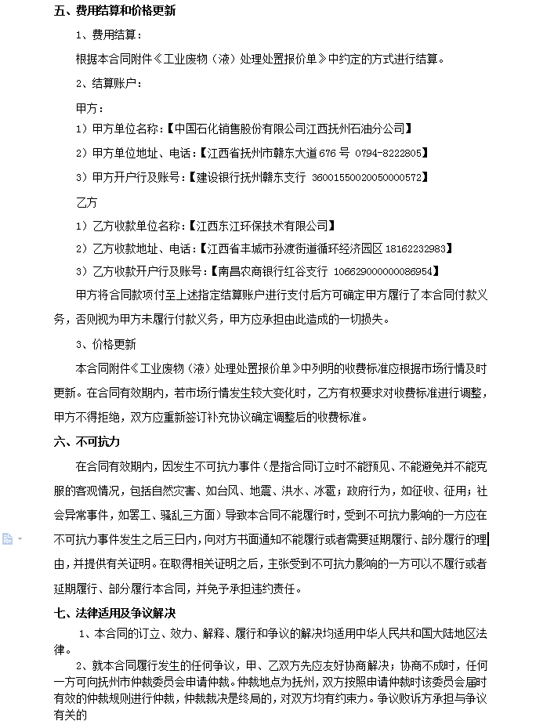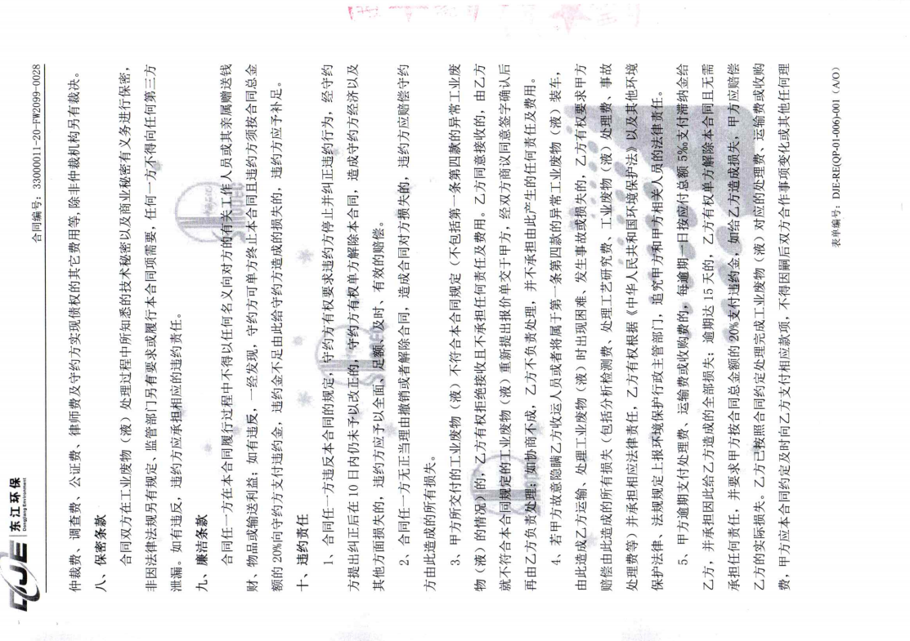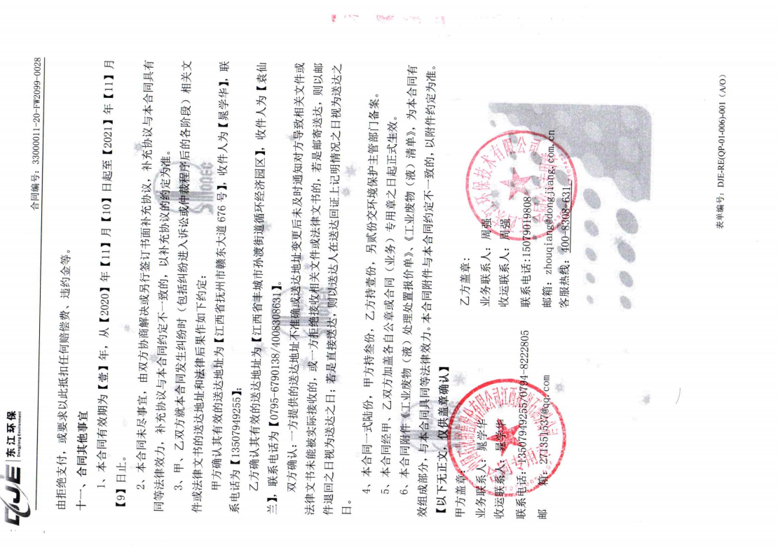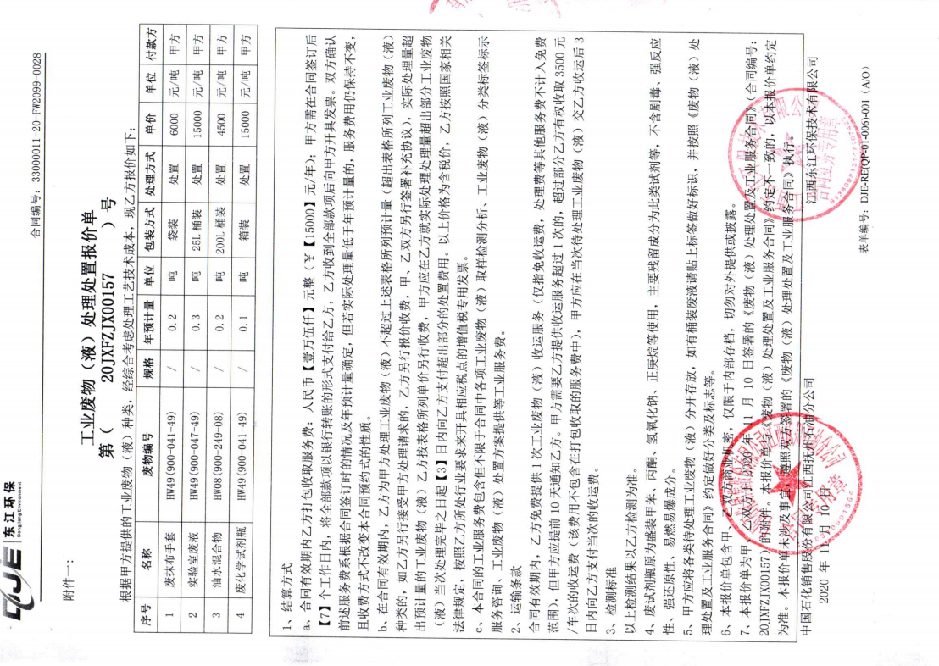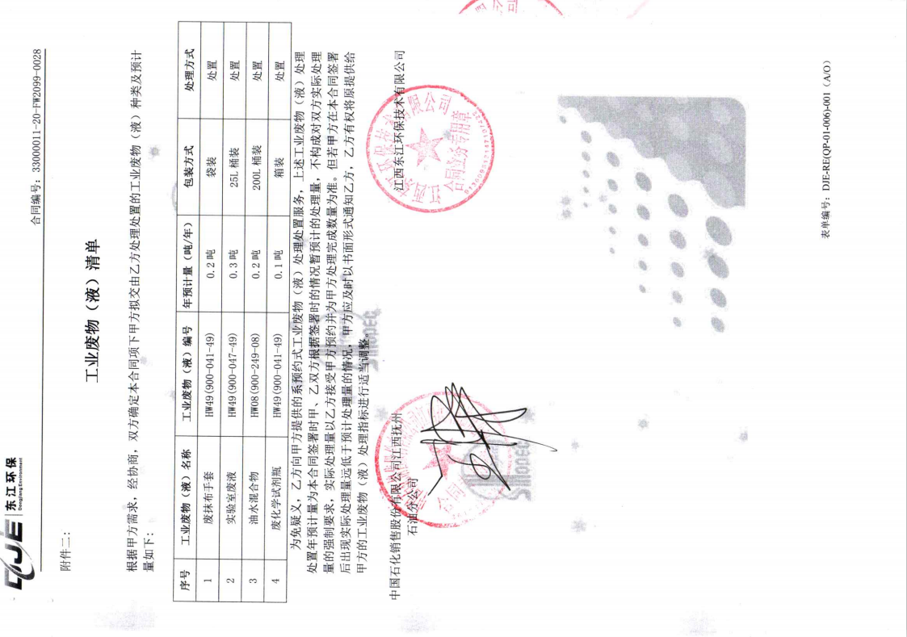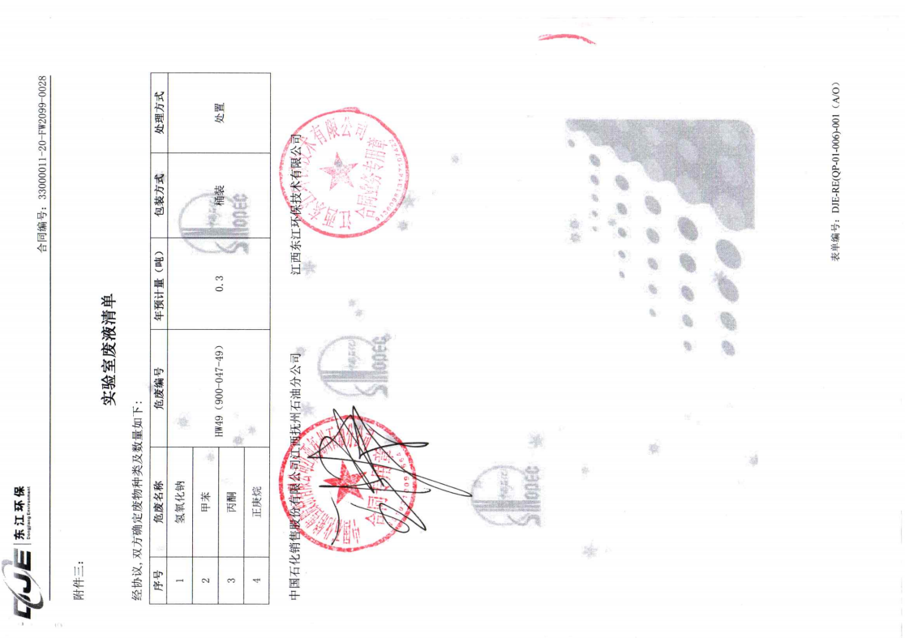
附件六：危废处置单位营业执照及资质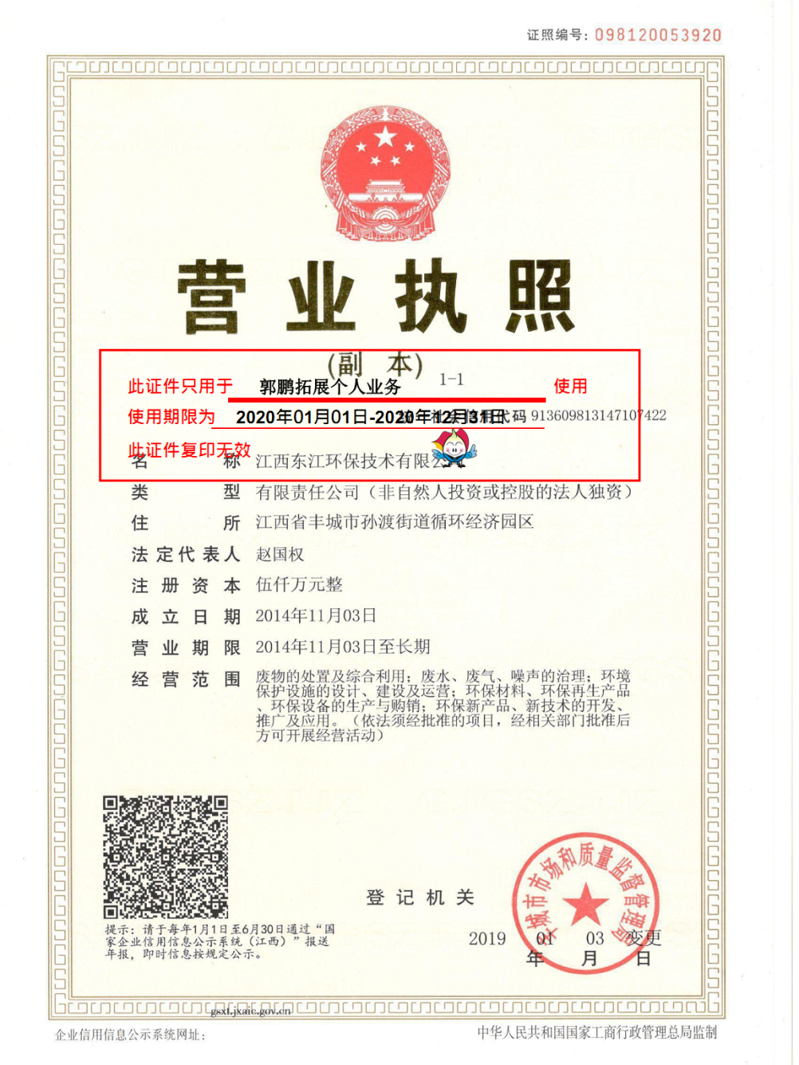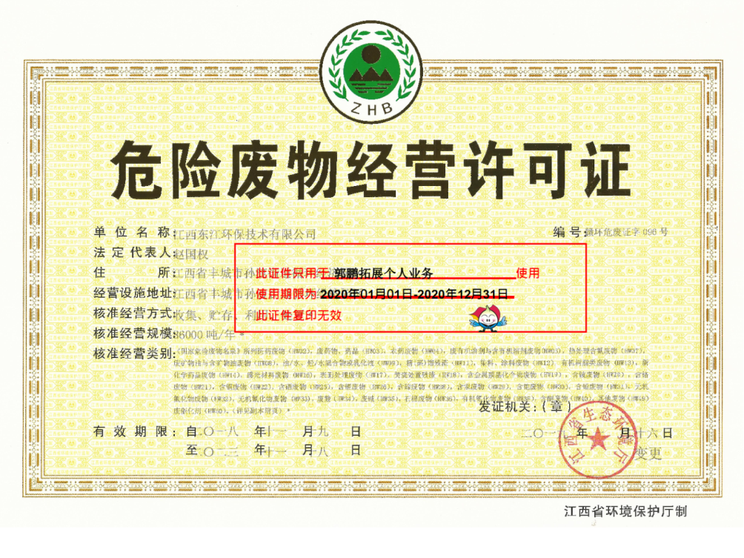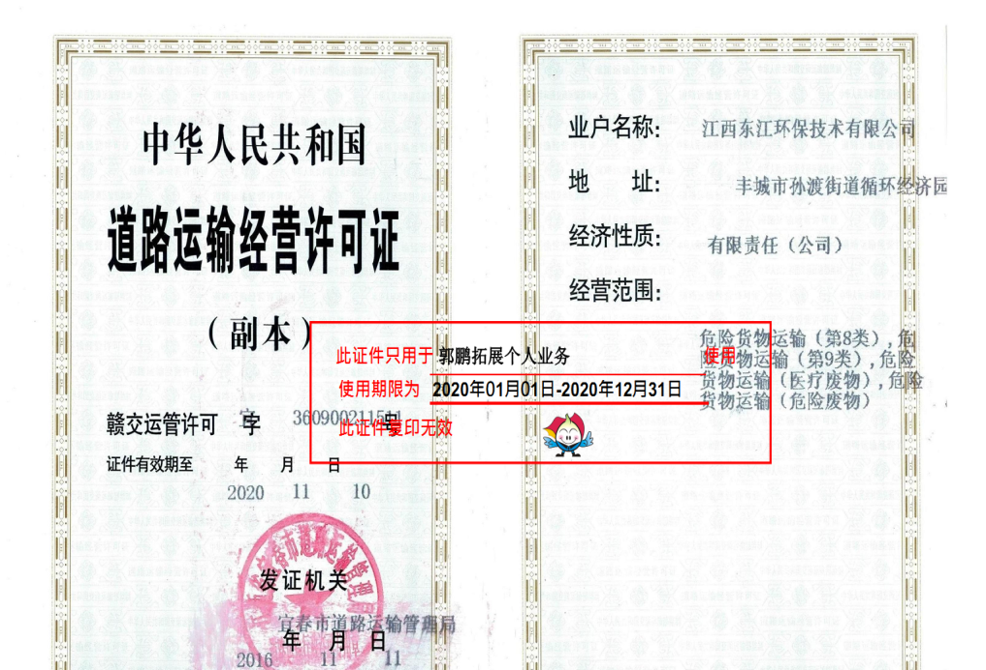

附件七：消防应急预案备案登记表
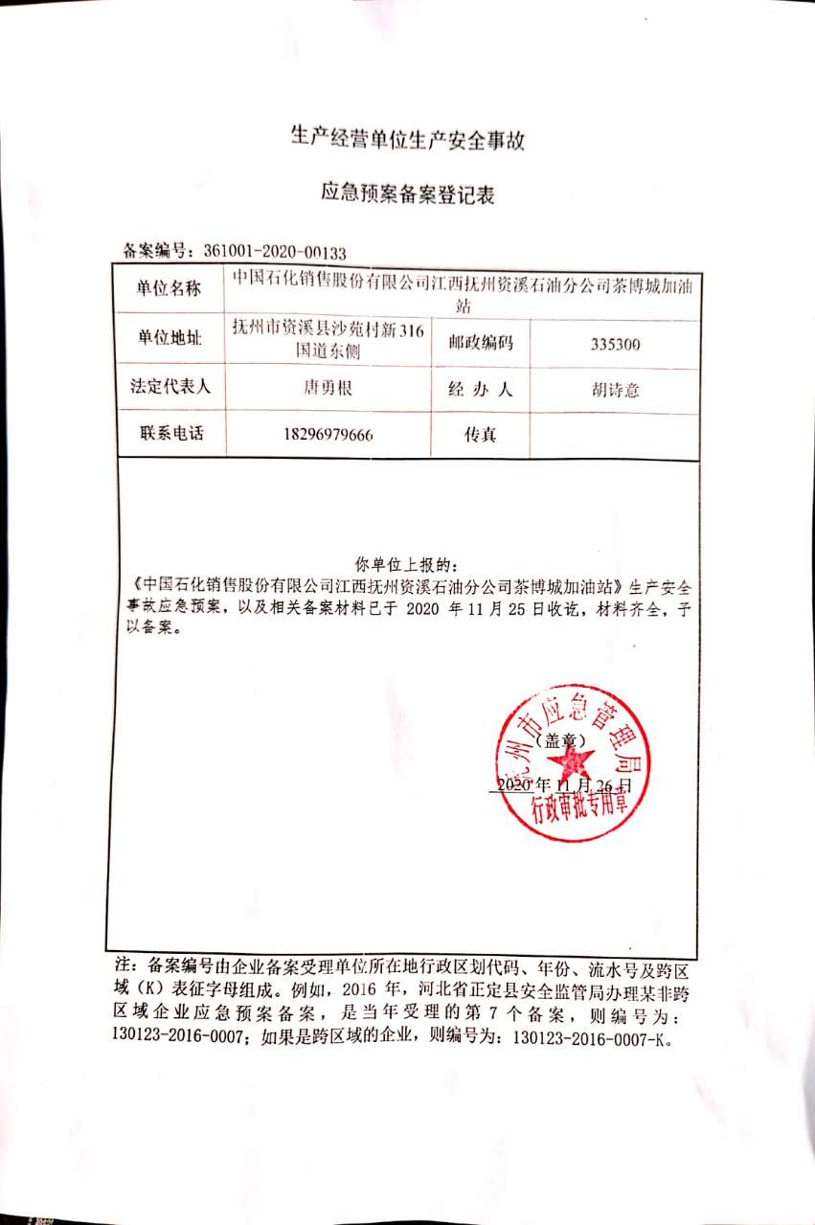
附件八：验收监测报告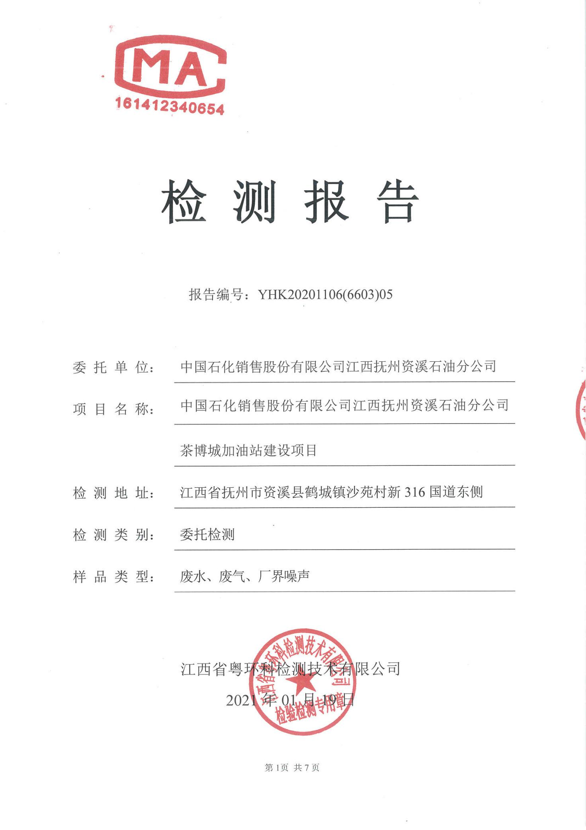
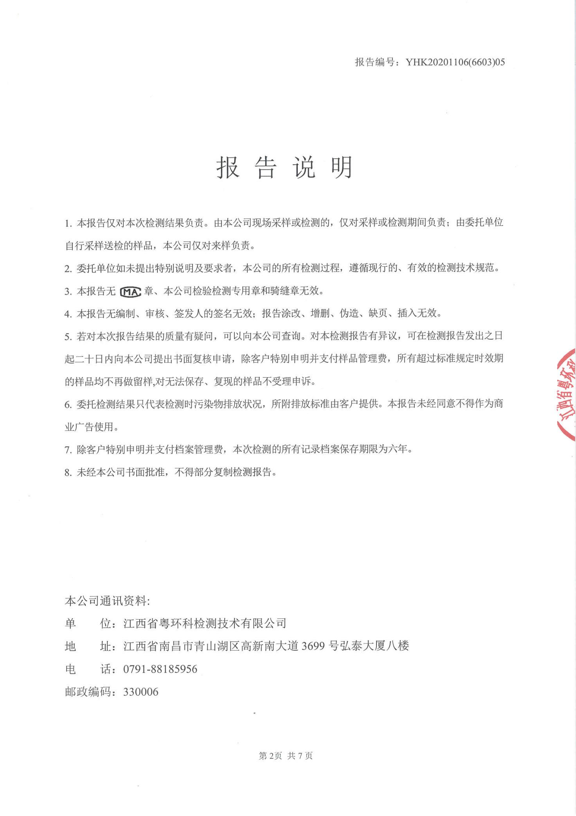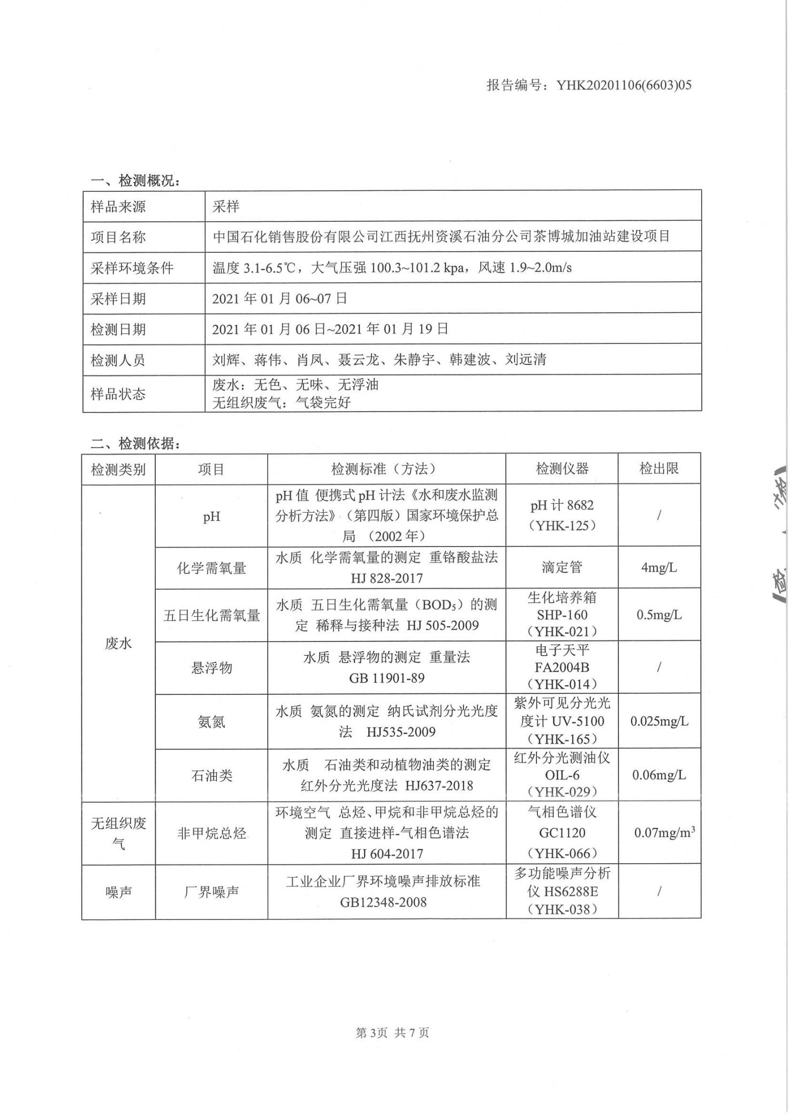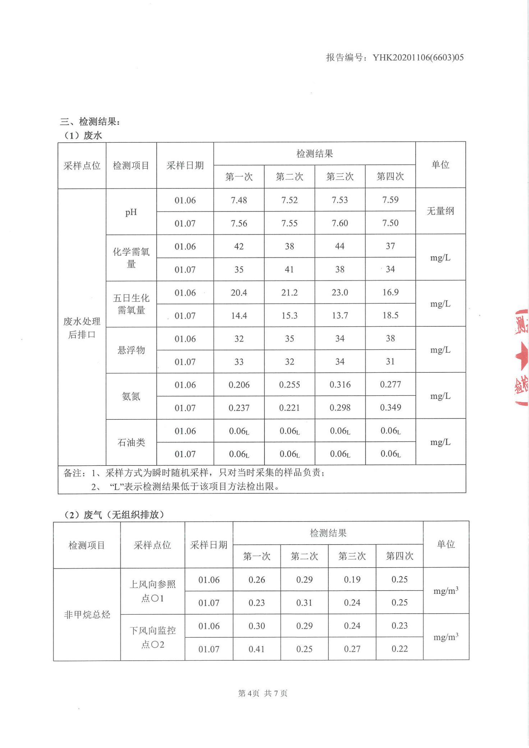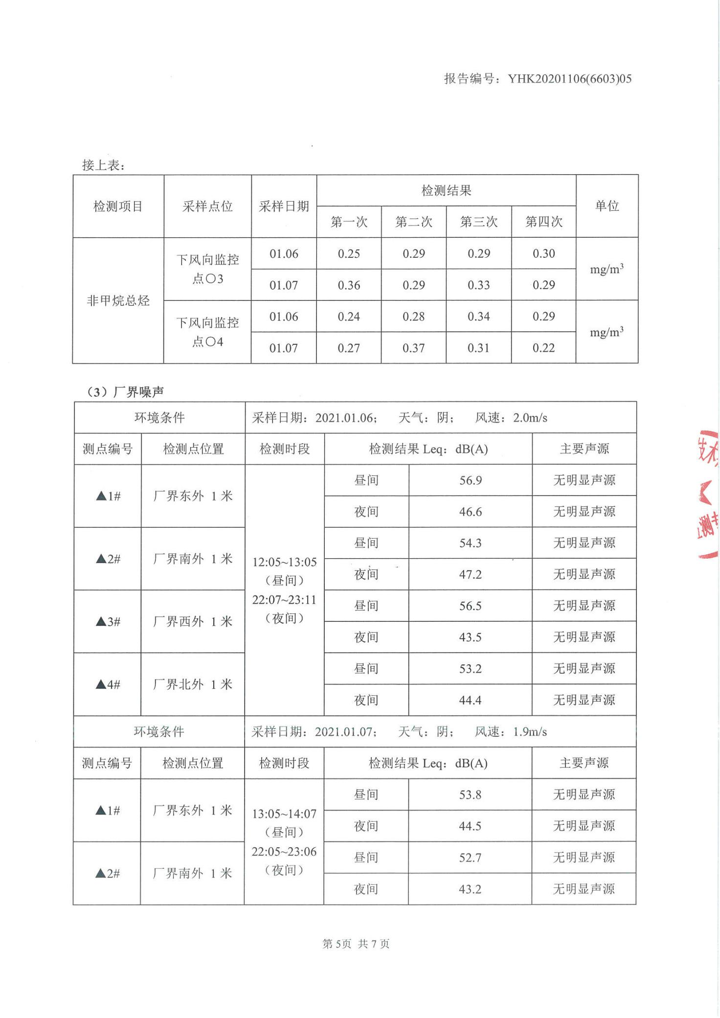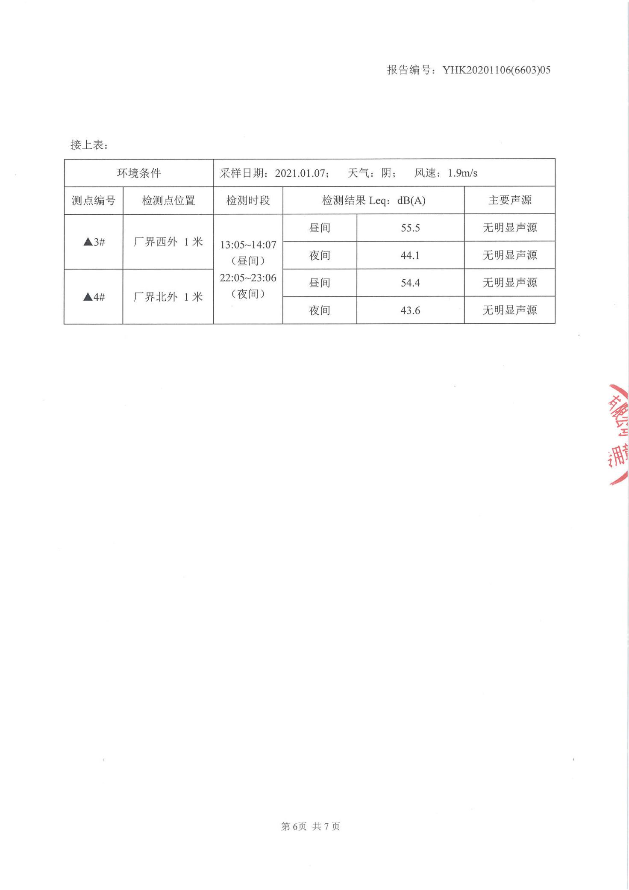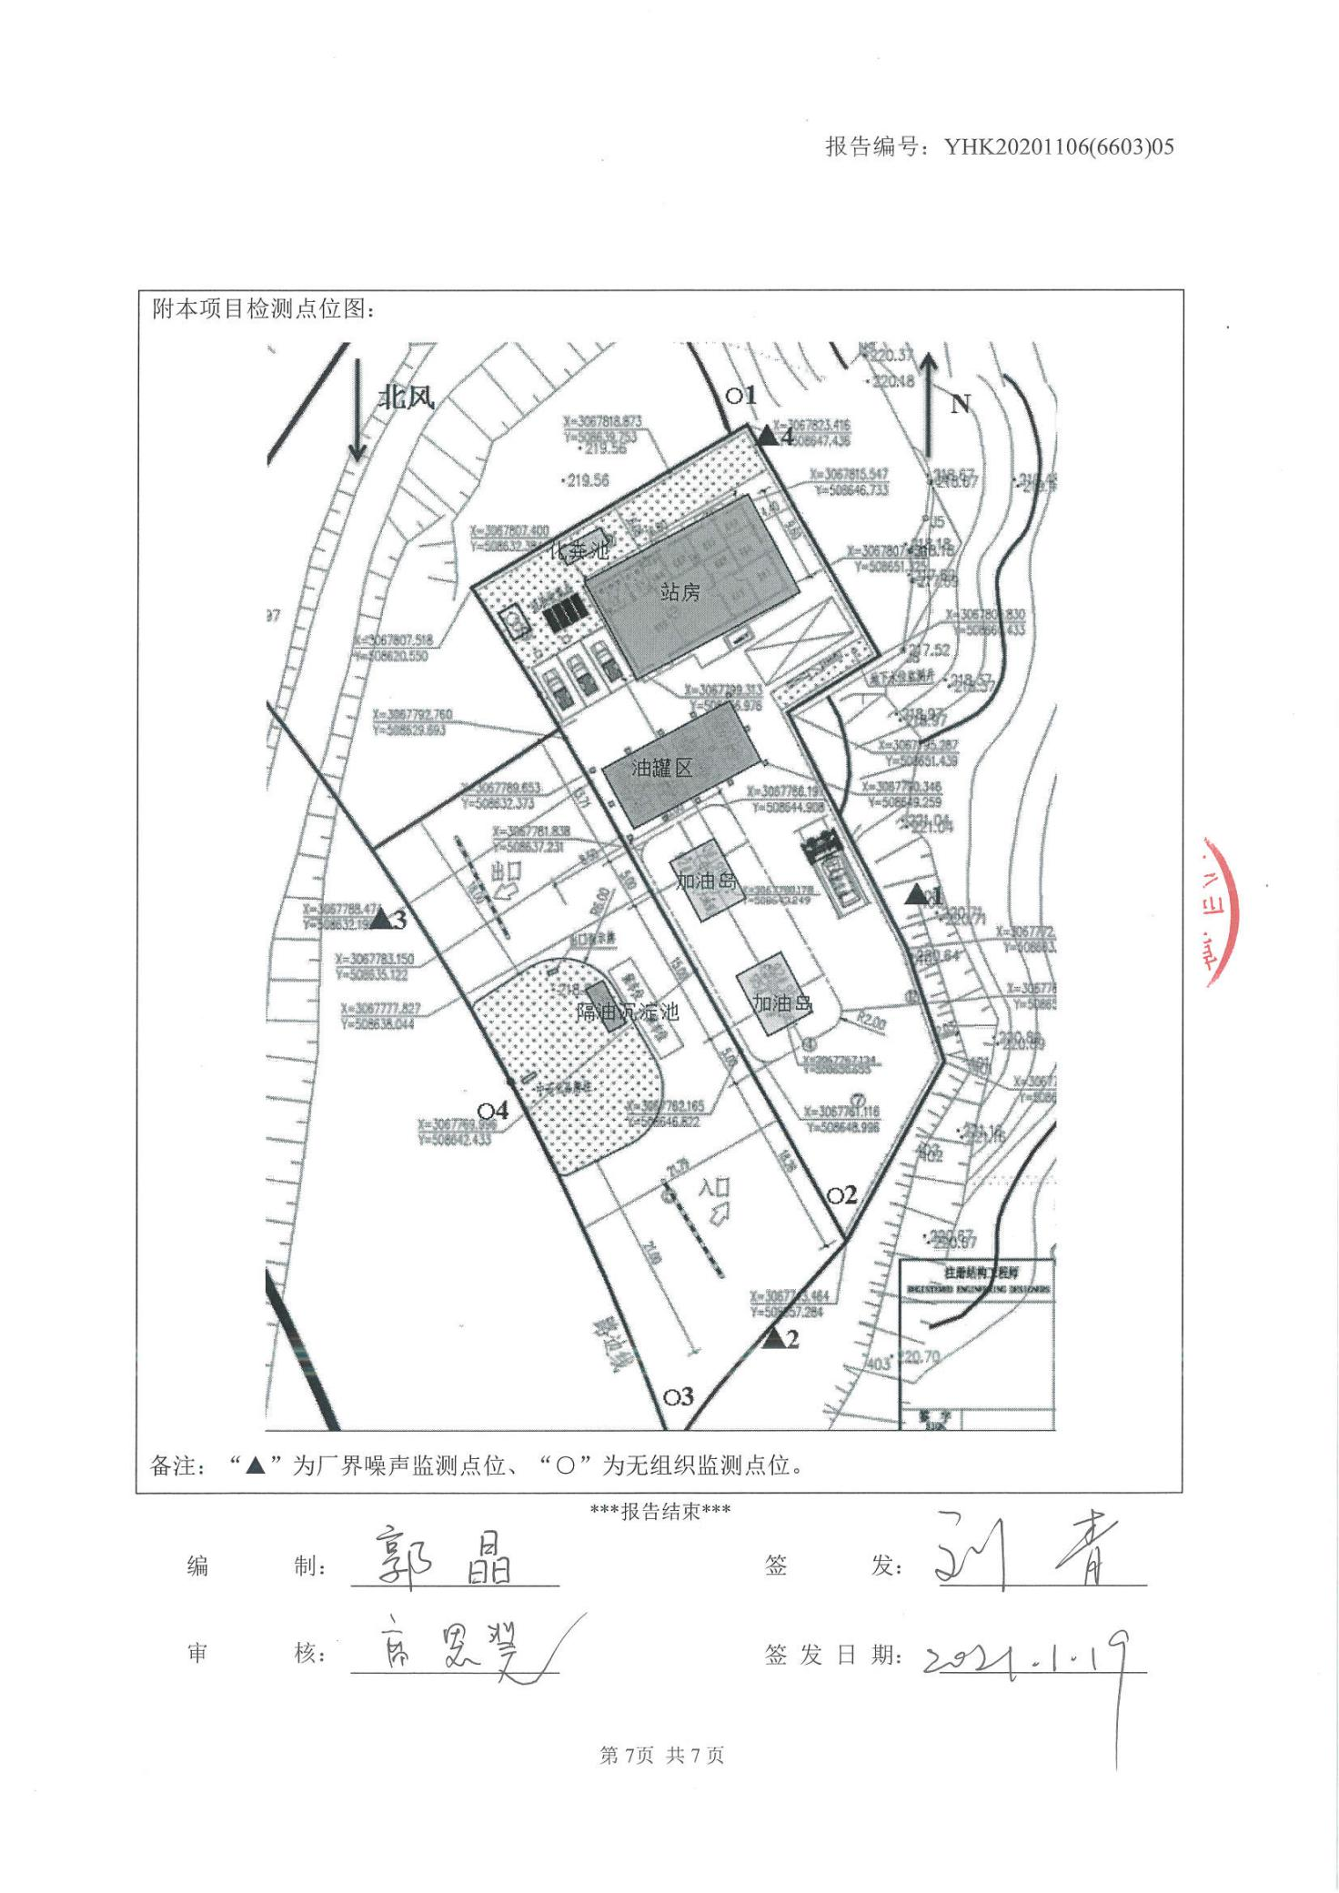
附件九：验收意见
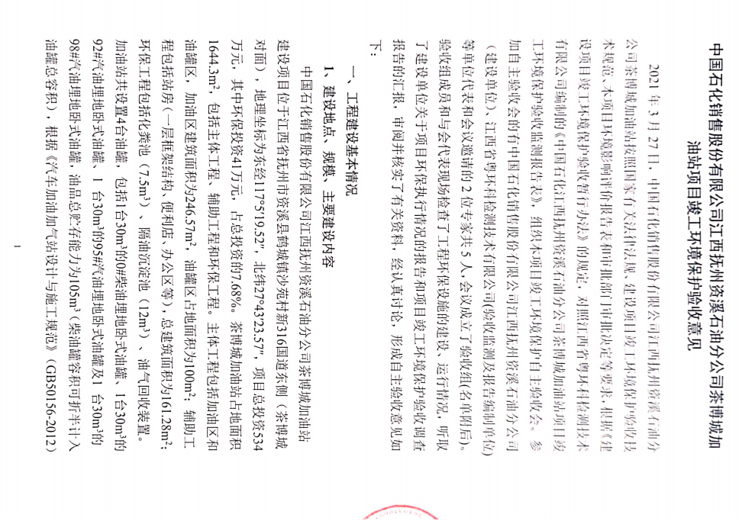
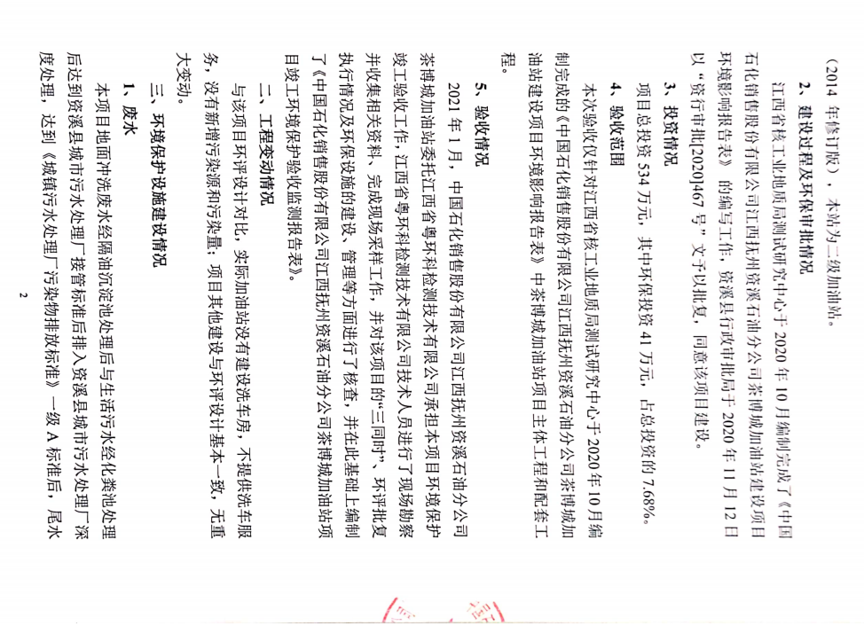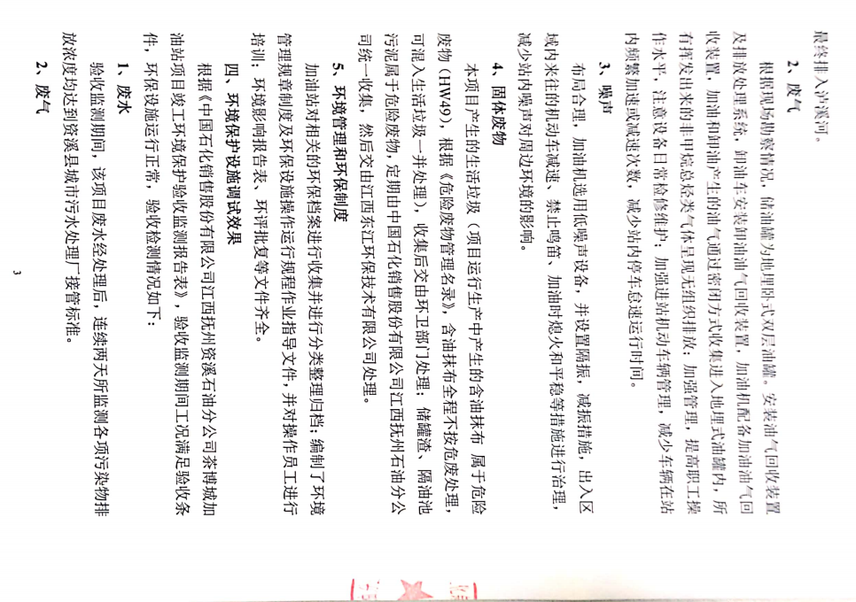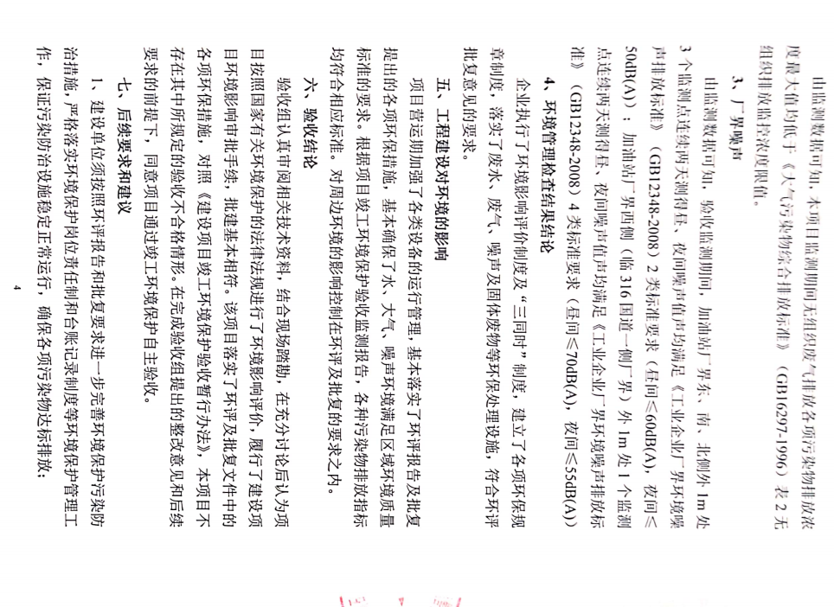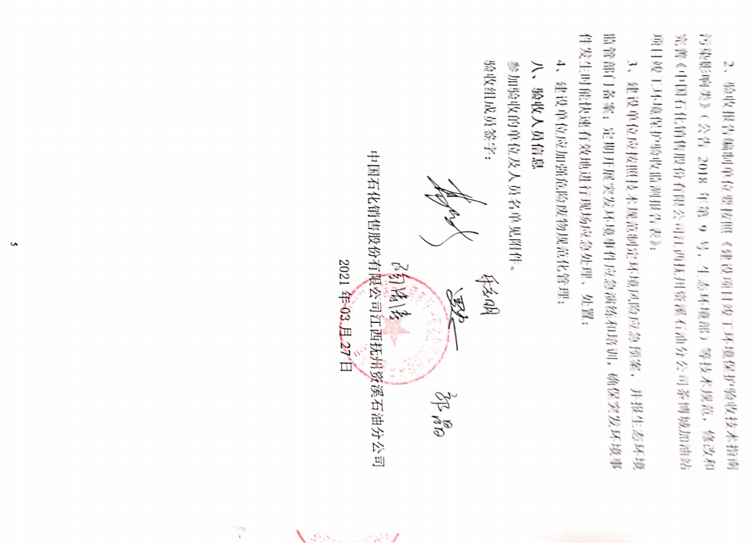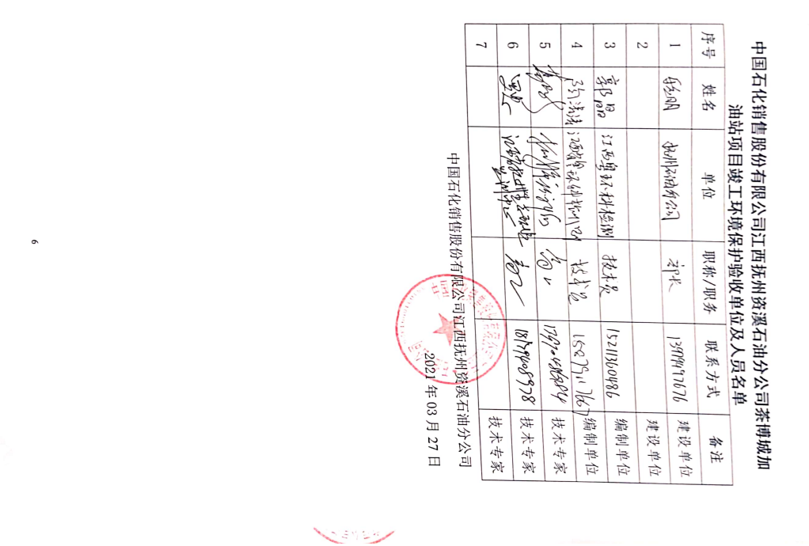
附图一：现场采样照片
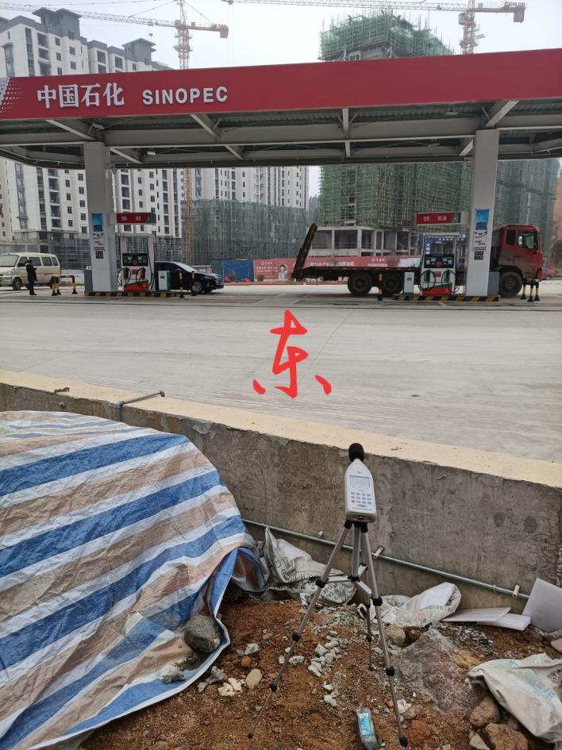 | 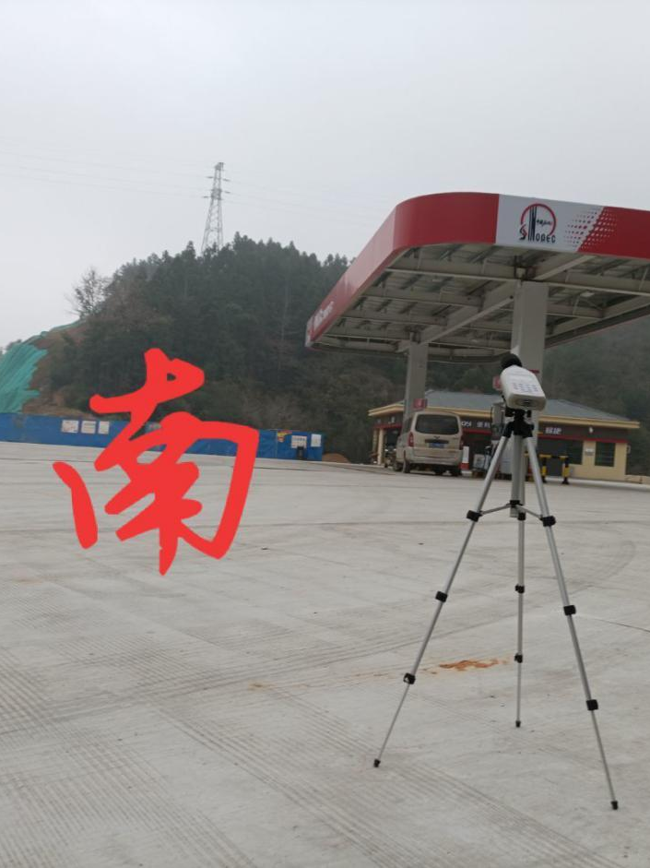
昼噪东▲1 | 昼噪南▲2
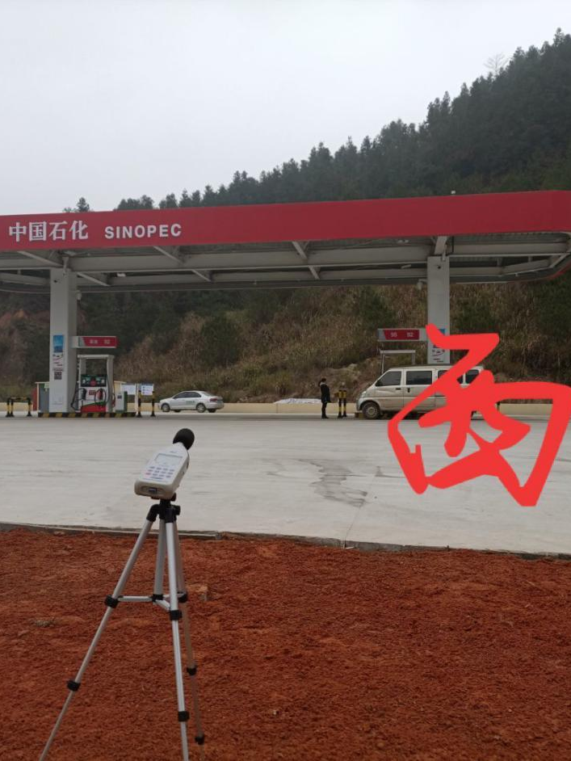 | 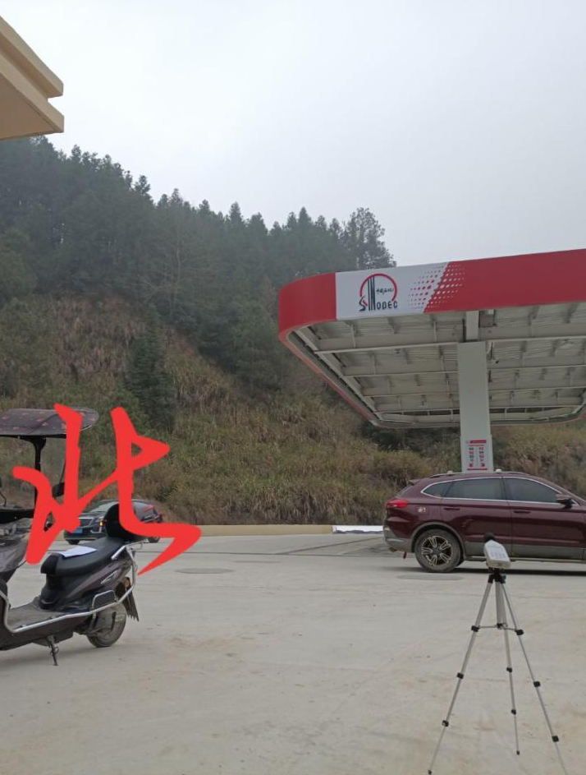
昼噪西▲3 | 昼噪北▲4
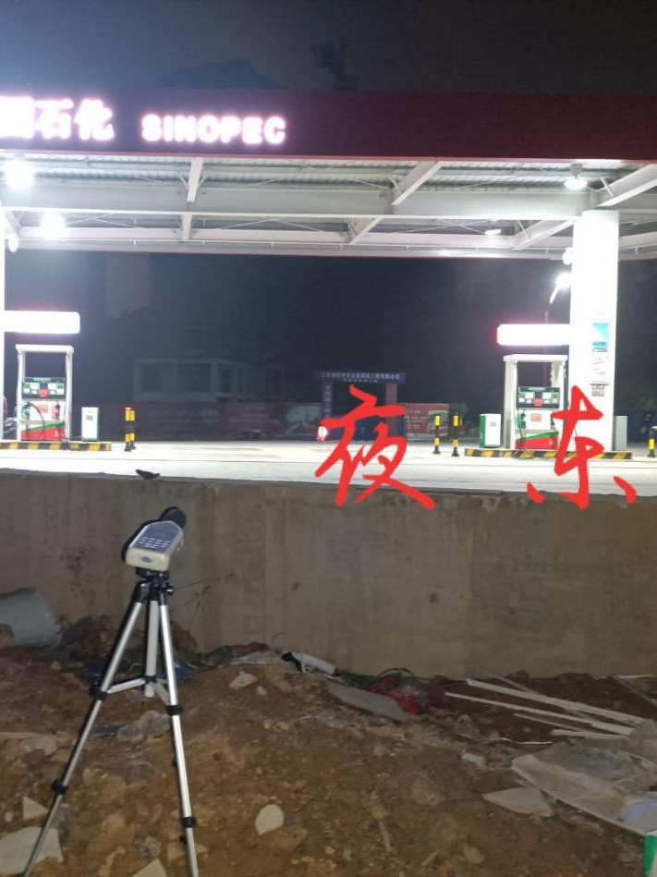 | 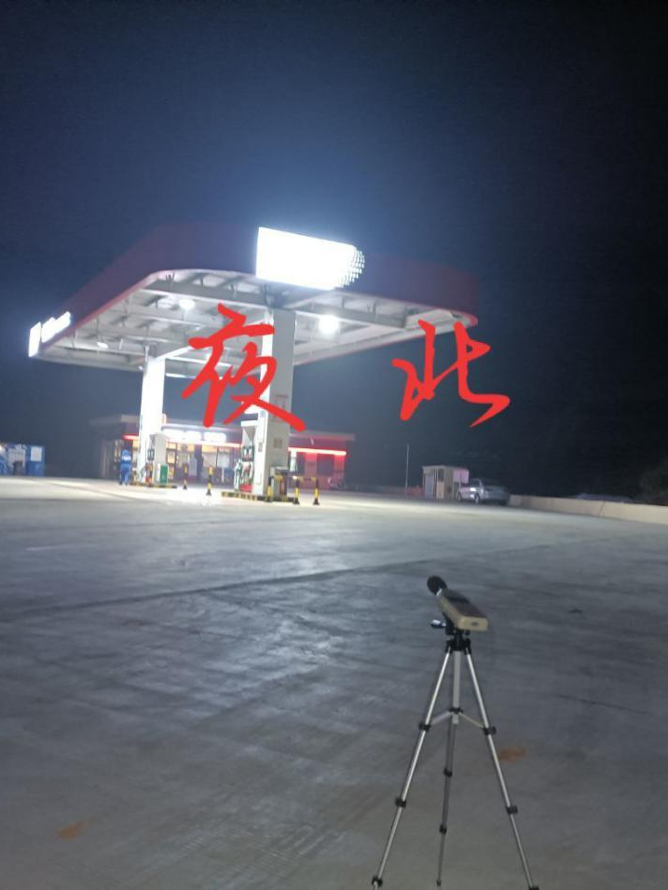
夜噪东▲1 | 夜噪南▲2
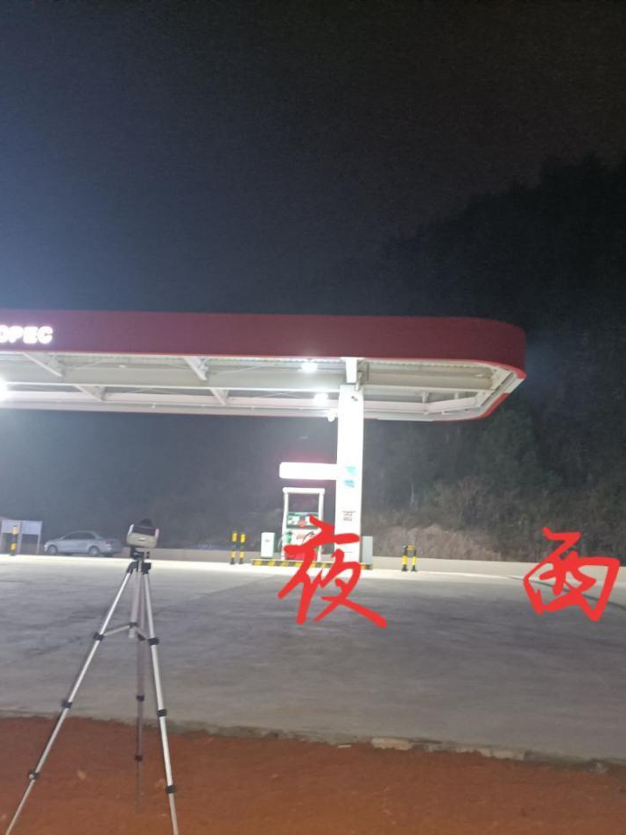 | 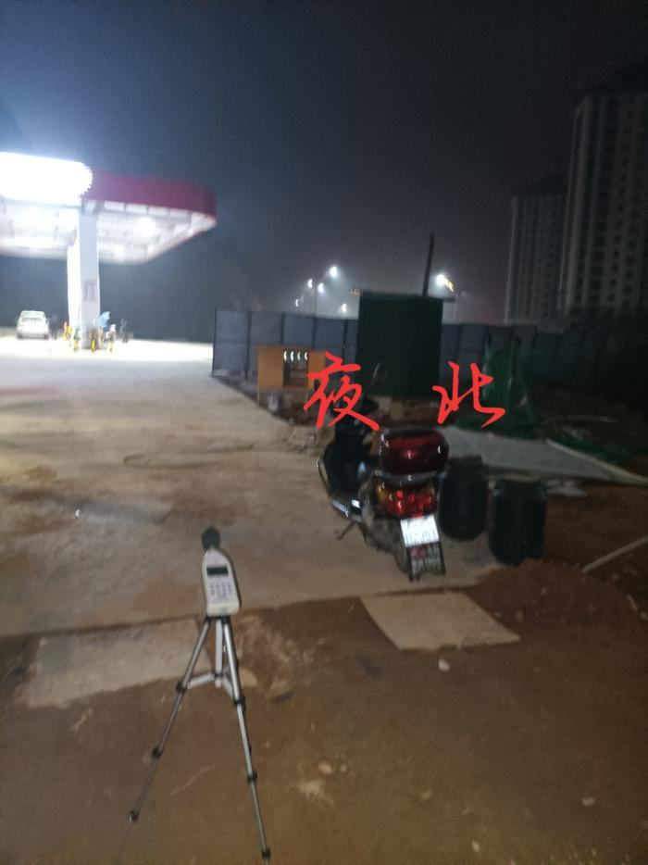
夜噪西▲3 | 夜噪北▲4
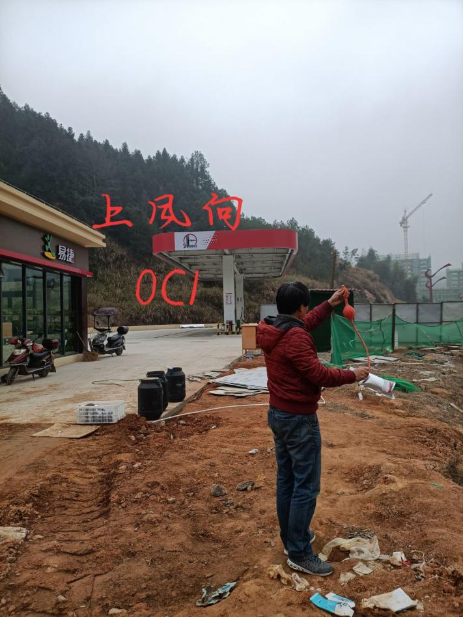 | 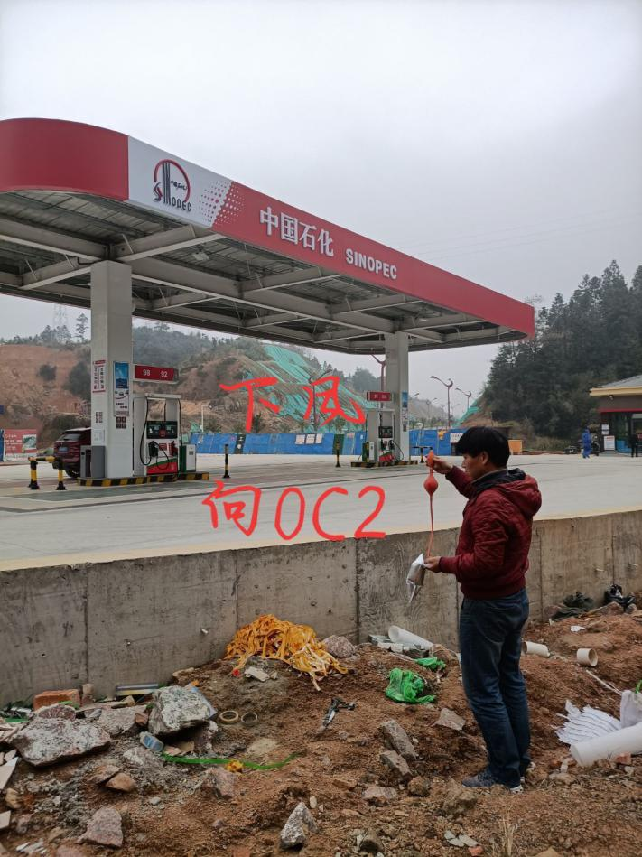
厂界无组织○1 | 厂界无组织○2
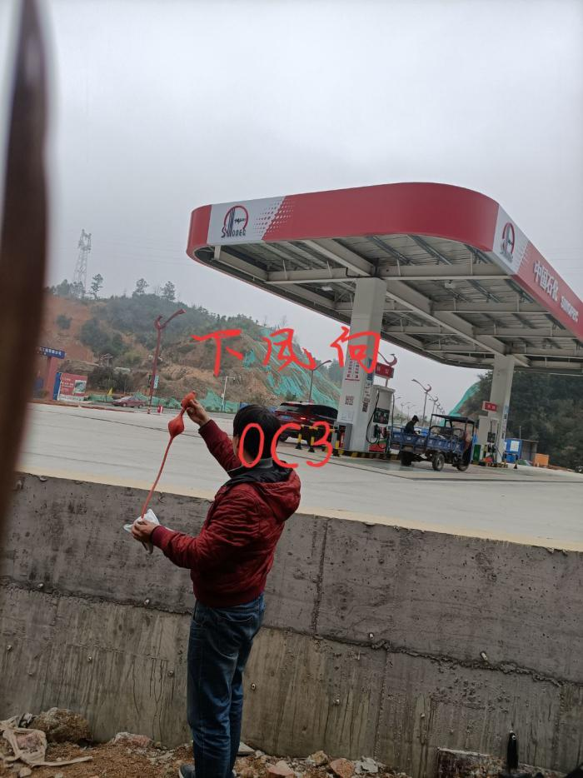 | 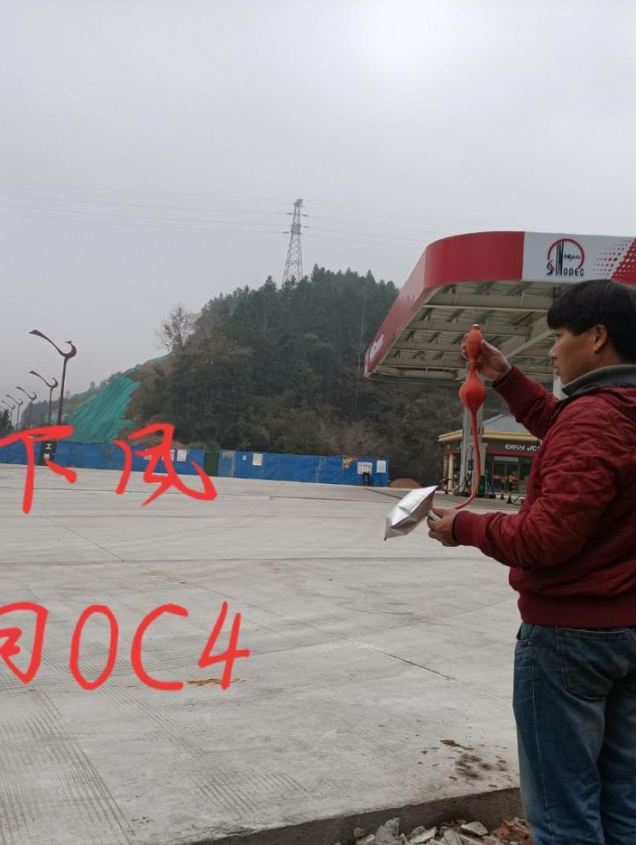
厂界无组织○3 | 厂界无组织○4
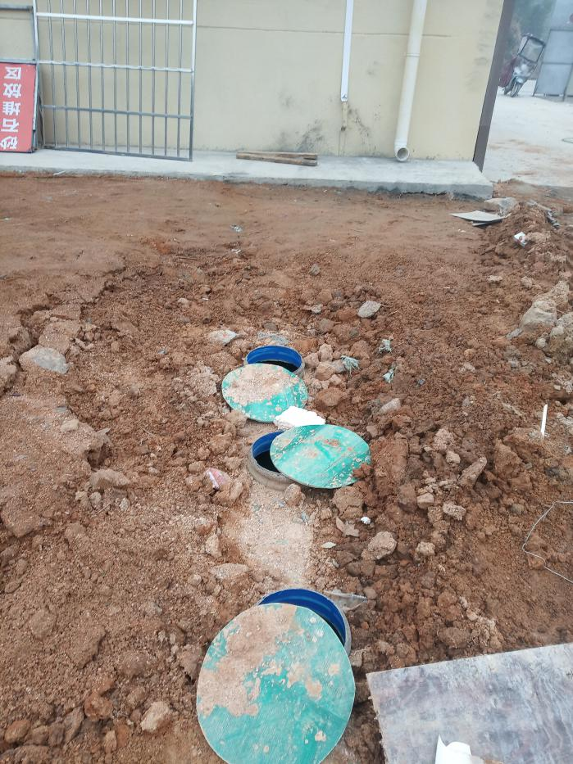 | 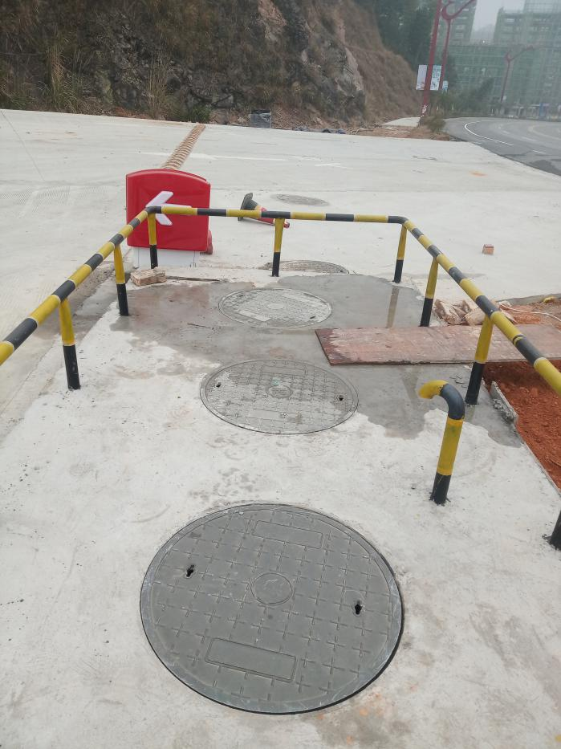
化粪池 | 隔油池
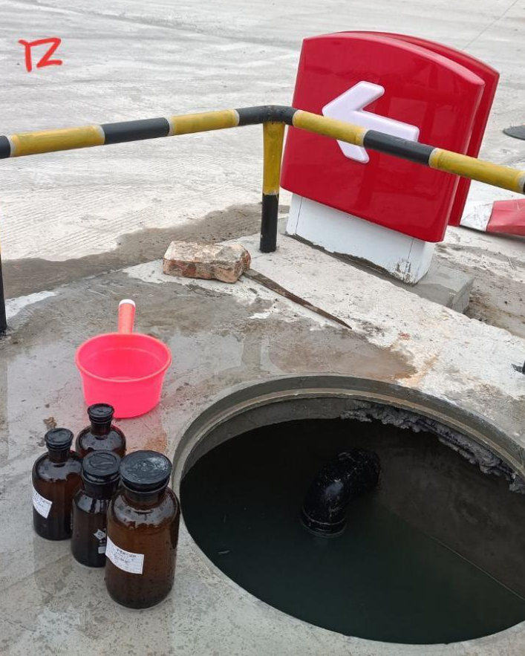
废水处理后排口
附图二：现场照片
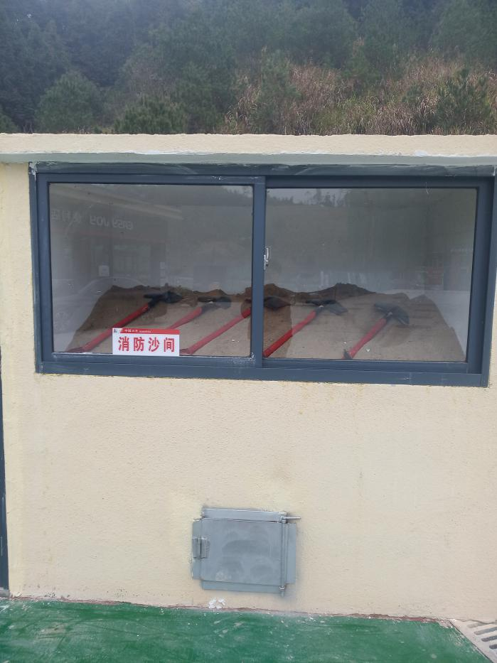 | 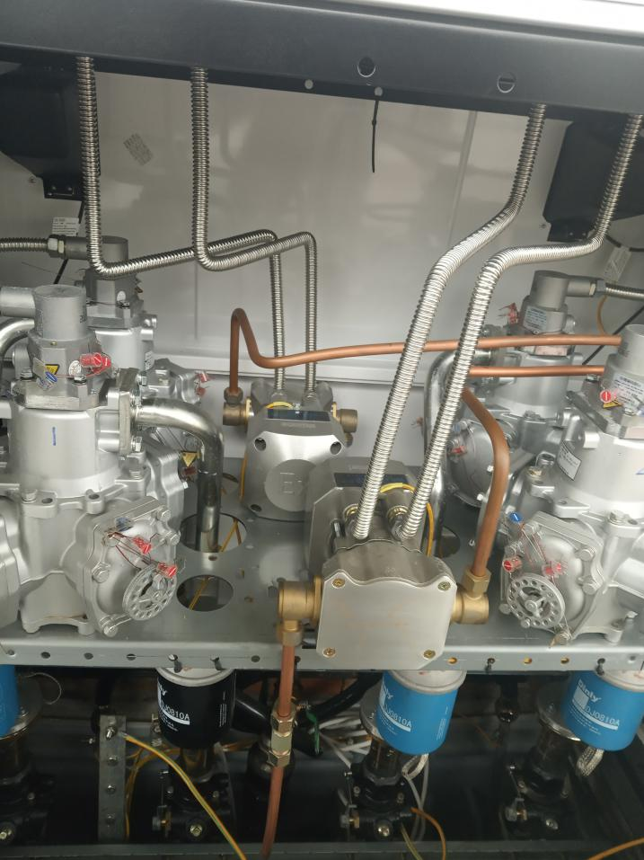
消防沙箱 | 加油泵
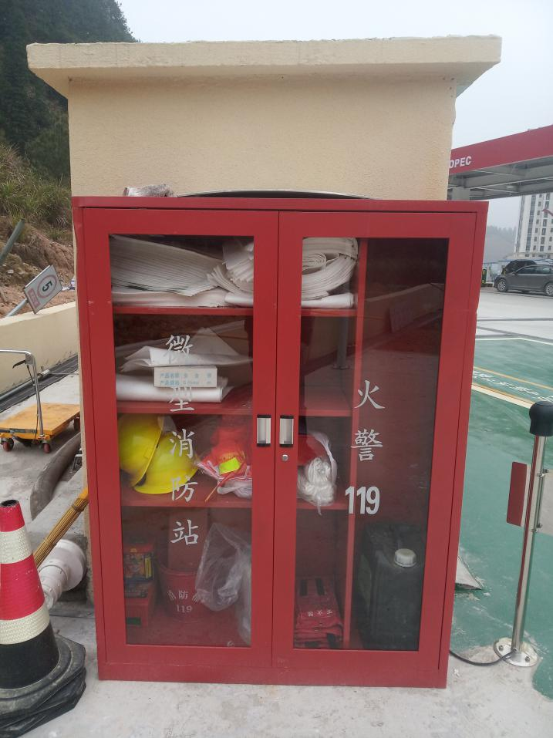
消防器材

附图三：平面布置及监测点位图
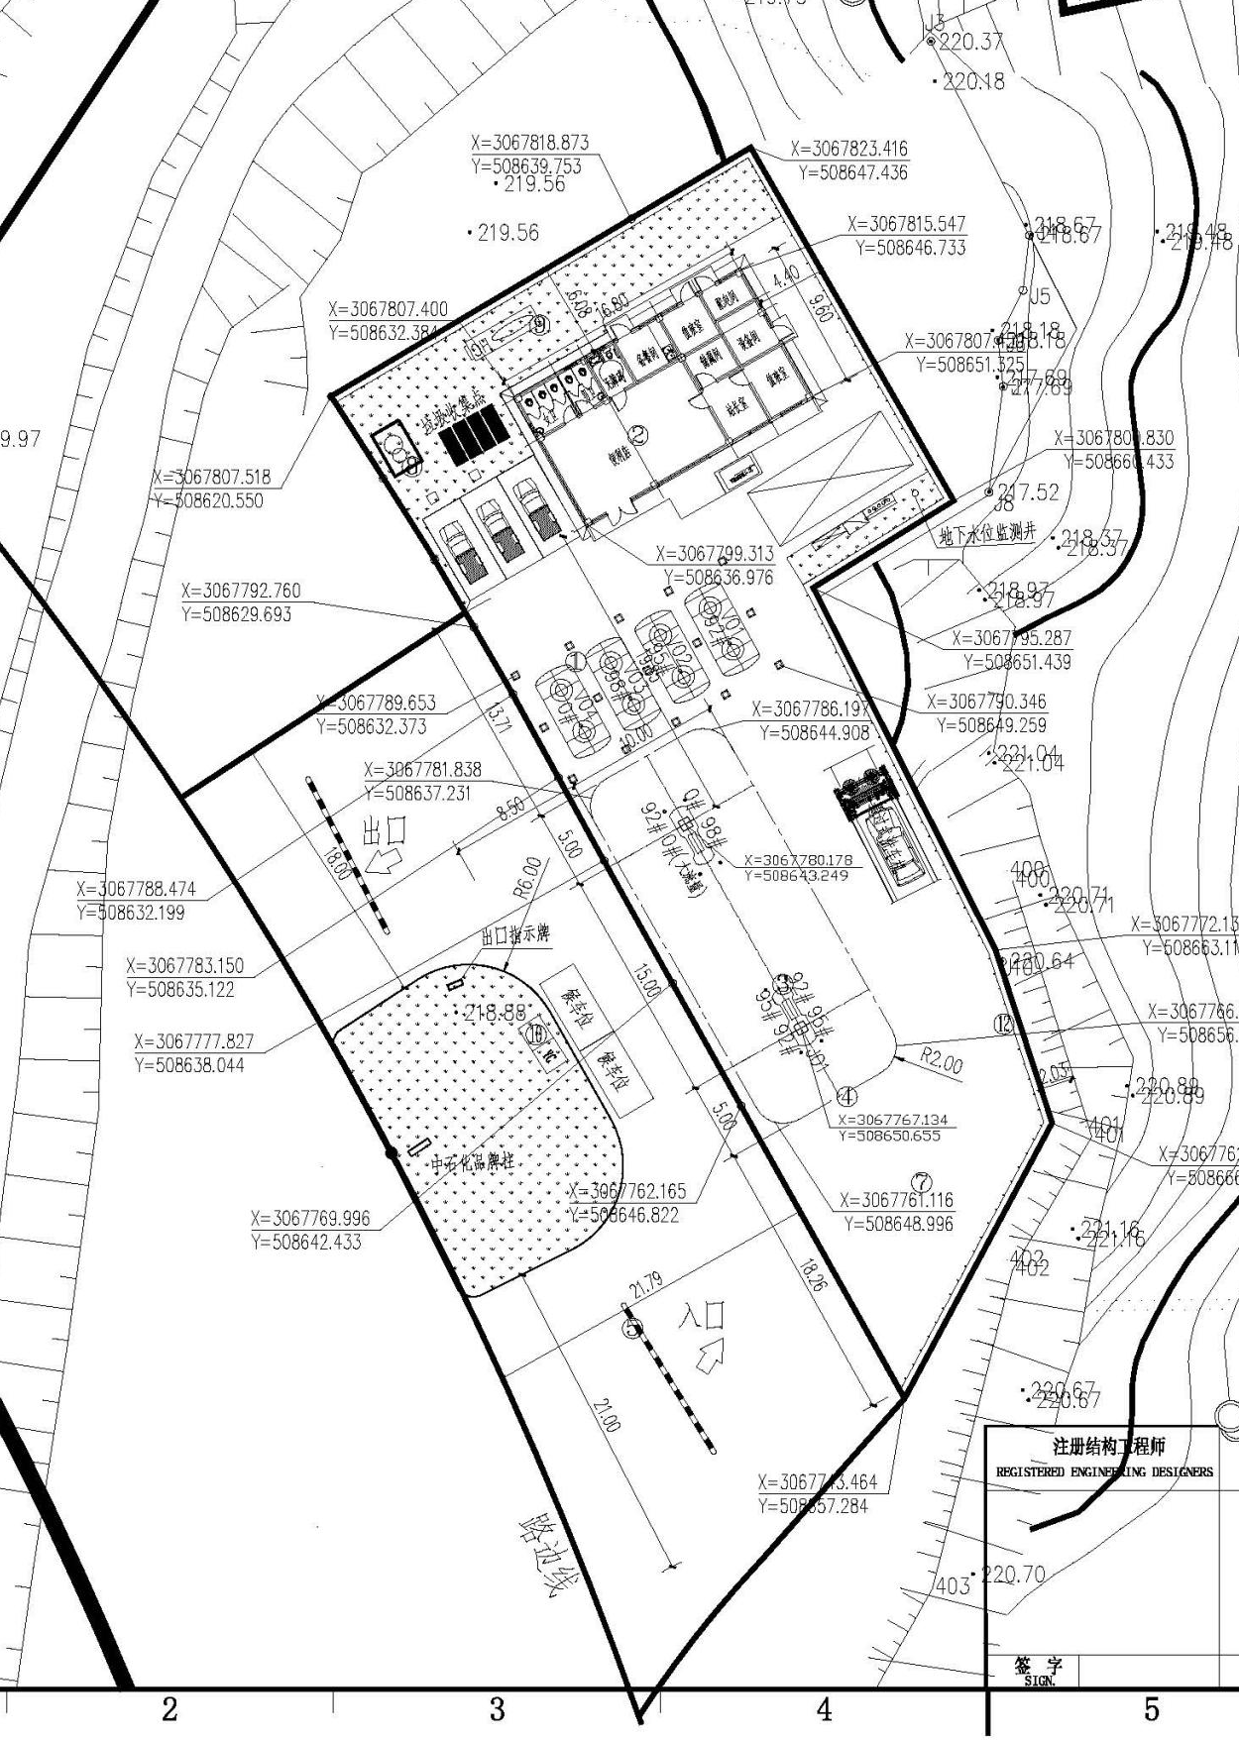
站房
○1
▲4
▲3
▲1
○4
○3
▲2
○2
隔油沉淀池

加油岛

加油岛

油罐区

化粪池

N
北风
备注：
1、“▲”为厂界噪声监测点位；
2、“○”为无组织监测点位。

附图四：项目环境保护目标分布图

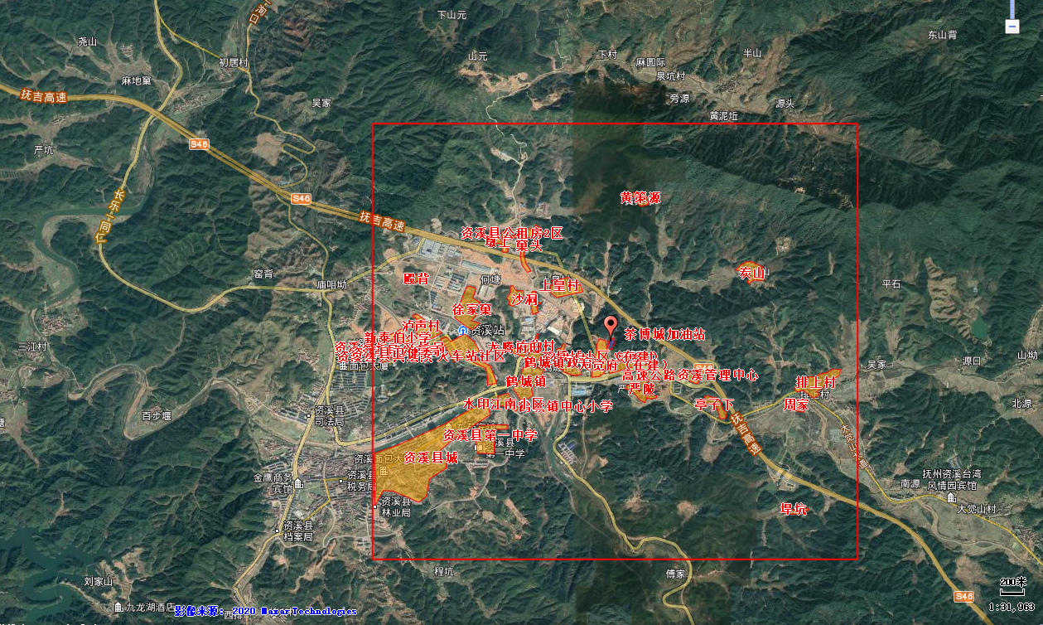
附图五：项目所在地地理位置图
项目所在地

